Событие OnKeyPress для компонента Edit.
Разработаем программу в которой будет два поля для ввода цифр и кнопка для вычисления. Например, для вычисления суммы. В строки ввода мы будем вводить только цифры, будет доступна клавиши Backspace, Enter. Если же мы попробуем ввести букву, то должно выйти сообщение, что можно вводить только цифры. При нажатии клавиши Enter курсор автоматически перейдет во вторую строку.
Приступим. Поместите на форме метку – для вывода результата, два компонента Edit и кнопку Вычислить. Напишем обработчик OnKeyPress для компонента Edit1.
case key of
#8 : ; // доступна клавиша Backspace
'0'..'9' : ; // доступны цифры от 0 до 9
#13:edit2.SetFocus; //если нажата клавиша Enter то перевести курсор во
// второе поле
else begin
showmessage('Ошибка записи числа ');
key:=chr(0); // иначе остальные символы запрещены
end;
end
Точно такой же обработчик напишите для второй строки ввода, но чтобы было возможным вводить и запятую. И по нажатии клавиши Enter активизировалась кнопка Вычислить.
В обработчик кнопки напишите, чтобы считалась сумма двух чисел и результата выводился в метку.

Событие OnMouseMove компонента.
Это событие срабатывает тогда, когда указатель мыши появляется над компонентом. Например, поместите на форму кнопку, найдите событие OnMouseMove и напишите следующее:
bitbtn1.Font.Size:=14;
а в обработчике OnMouseMove формы напишите:
bitbtn1.Font.Size:=8;
Запустите программу и проверьте результат. То же самое проделайте с меткой или каким-нибудь другим компонентом.

Символы и строки в Delphi
Компьютер может обрабатывать не только числовую информацию, но и символьную. Язык Delphi оперирует с символьной информацией, которая может быть представлена как отдельными символами, так и строками (по-cледовательностью символов).
Для хранения и обработки символов используются переменные типа Ansichar и wideChar. Тип Ansichar представляет собой набор ANSI-символов, з котором каждый символ кодируется восьмиразрядным двоичным числом (байтом). Тип wideChar представляет собой набор символов в кодировке Unicode, в которой каждый символ кодируется двумя байтами.
Для обеспечения совместимости с предыдущими версиями поддерживается тип Char, эквивалентный AnsiChar.
Значением переменной символьного типа может быть любой отображаемый символ:
- буква русского или латинского алфавитов;
- цифра;
- знак препинания;
И специальный символ, например, "новая строка".
Переменная символьного типа должна быть объявлена в разделе объявления переменных. Инструкция объявления символьной переменной в общем виде выглядит так:
Имя: char;
где:
- имя — имя переменной символьного типа;
- char — ключевое слово обозначения символьного типа.
Примеры:
otv: char; ch: char;
Как и любая переменная программы, переменная типа char может получить значение в результате выполнения инструкции присваивания. Если переменная типа char получает значение в результате выполнения операции присваивания, то справа от знака := должно стоять выражение типа char, например, переменная типа char или символьная константа — символ, заключенный в кавычки.
В результате выполнения инструкций c1 := '*';
с2 := c1;
переменная c1 получает значение присваиванием значения константы, а переменная с2 — присваиванием значения переменной cl (предполагается, что переменные c1 и с2 являются переменными символьного типа).
Переменную типа char можно сравнить с другой переменной типа char или с символьной константой. Сравнение основано на том, что каждому символу поставлено в соответствие число , причем символу 'о' соответствует число меньшее, чем символу У, символу 'А' — меньшее, чем 'в', символу V — меньшее, чем а. Таким образом, можно записать:
'0'<'1'<..<'9'<..<'A'<'B'<..<'Z'<'a'<'b'<..<'z'
Символам русского алфавита соответствуют числа большие, чем символам латинского алфавита, при этом справедливо следующее:
'А'<'Б'<'В'<..<'Ю'<'Я'<'а'<'б'<'в'<...<'э'<'ю'<'я'
В тексте программы вместо символа можно указать его код, поставив перед числом оператор #. Например, вместо константы 'в' можно записать #193. Такой способ записи, как правило, используют для записи служебных символов или символов, которые во время набора программы нельзя ввести с клавиатуры. К примеру, часто используемый при записи сообщений символ "новая строка" записывается так: #13.
В программах обработки символьной информации часто используют функции chr и Ord. Значением функции chr является символ, код которого указан в качестве параметра. Например, в результате выполнения инструкции c:=chr(32) переменной с будет присвоено значение пробел. Функция ord позволяет определить код символа, который передается ей в качестве параметра. Например, в результате выполнения инструкции k:=ord('*') переменная k будет содержать число 42 — код символа *.
Программа, текст которой приведен ниже, выводит таблицу кодировки букв русского алфавита. Вид окна программы представлен на рис. 4.
Основную работу выполняет процедура обработки события OnActivate, которая формирует и выводит в поле метки (Label1) таблицу. Событие OnActivate происходит при активизации формы приложения, и поэтому процедура TForm1.FormActivate выполняется автоматически, сразу после появления формы на экране.
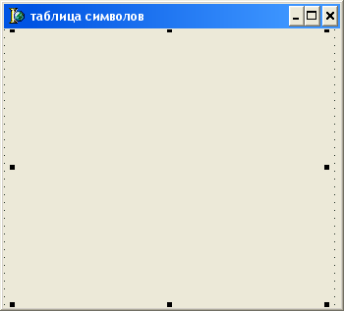
рис 4. Форма приложения во время разработки
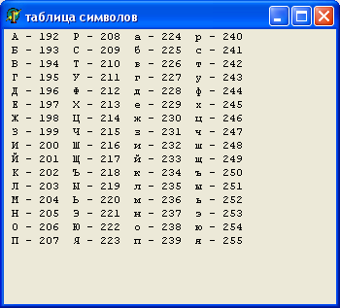
рис 5. Форма приложения во время работы.

procedure TForm1.FormActivate(Sender: TObject);
var
st:string; // таблица формируется как строка символов
dec: byte; // код символа
i,j:integer; // номер строки и колонки таблицы
begin
st:='';
dec:=192;
for i:=0 to 15 do // шестнадцать строк
begin
dec:=i + 192;
for j:=1 to 4 do // четыре колонки
begin
st:=st+chr(dec)+'-'+IntToStr(dec)+' '; dec:=dec + 16;
end;
st:=st + #13; // переход к новой строке экрана
end;
Label1.caption:=st;
end;
Форма приложения Таблица символов содержит только один компонент -поле метки (Label1l). Для того чтобы колонки таблицы имели одинаковую ширину, свойству Label1.Font.Name следует присвоить имя шрифта, у которого все символы имеют одинаковую ширину, например, courier New cyr.
Вид окна приложения во время работы приведен на рис. 5.
Разработаем программу которая будет работать с функциями применимыми к строкам. Разместите на форме компонент Edit, Label, 2 Button, и 4 RadiuButton. Измените их свойства в соответствии с рис 6:
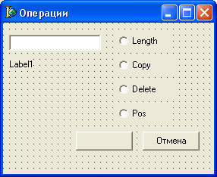
рис 6. Форма на этапе разработки.
В строку ввода мы будем вводить текст, выбирать какую-нибудь функцию и по нажатии кнопки на ней появится надпись выбранной функции, а в компоненте Label1 – результат функции.
Напишем обработчик для RadioButton1, чтобы при нажатии на нем остальные были бы неактивными:
if radiobutton1.Checked=true then begin
button1.Caption:=radiobutton1.Caption; // заголовку кнопки
// присваивается заголовок переключателя
radiobutton2.Enabled:=false; // остальные переключатели становятся
// неактивными
radiobutton3.Enabled:=false;
radiobutton4.Enabled:=false;
end;
Соответственно для других переключателей напишите то же самое. Для копки Отмена напишите:
radiobutton1.Enabled:=true;
radiobutton2.Enabled:=true;
radiobutton3.Enabled:=true;
radiobutton4.Enabled:=true;
edit1.Text:=' ';
label1.Caption:=' ';
radiobutton1.Checked:=false;
radiobutton2.Checked:=false;
radiobutton3.Checked:=false;
radiobutton4.Checked:=false;

Функция Length
Если выбран переключатель Length , то обработчик кнопки будт выглядеть так:
if radiobutton1.Checked=true then begin
label1.Caption:=inttostr(length(edit1.Text));
radiobutton2.Checked:=true;
radiobutton3.Checked:=true;
radiobutton4.Checked:=true;
end;

Функция Length считает количество символов в введенной строке. Например, если вы введете Привет. То, результатом будет 6. А по нажатию кнопки Отмена все вернётся на свои места. Запустите и проверьте.

Функция Copy
Напишем теперь обработчик для переключателя Copy. Функция сору позволяет выделить фрагмент строки. В общем виде обращение к функции сору выглядит так:
сору( Строка, р, п ) где:
строка — выражение строкового типа, содержащее строку, фрагмент которой надо получить;
- р — номер первого символа, с которого начинается выделяемая подстрока;
- n — длина выделяемой подстроки. Например, в результате выполнения инструкций
st:= 'Инженер Иванов'; fam:=copy(st, 9, 6) ;
Значением переменной fam будет строка 'Иванов’
Добавьте в обработчик кнопки следующий код:
if radiobutton2.Checked=true then begin
label1.Caption:=copy(edit1.Text,9,6);
radiobutton1.Checked:=true;
radiobutton3.Checked:=true;
radiobutton4.Checked:=true;
end;

Теперь запустите программу. Введите строку Инженер Иванов. Результатом будет Иванов.

Функция Delete.
Процедура delete позволяет удалить часть строки. В общем виде обращение к этой процедуре выглядит так:
delete(Строка, р, п)
где:
- Строка — переменная или константа строкового типа;
- р — номер символа, с которого начинается удаляемая подстрока;
- п — длина удаляемой подстроки.
Например, в результате выполнения инструкций
p:='Город Санкт-Петербург';
delete(s,7,6);
Значением переменной s будет строка ' Город Петербург'.
Добавьте в обработчик кнопки следующий код:
if radiobutton3.Checked=true then begin
label1.Caption:=delete(edit1.text,7,6);
radiobutton1.Checked:=true;
radiobutton2.Checked:=true;
radiobutton4.Checked:=true;
end;

Функция POS.
Функция роs позволяет определить положение подстроки в строке. В общем виде обращение к функции выглядит так:
pos (Подстрока,Строка) ;
где Подстрока — строковая константа или переменная, которую надо найти в строковой константе или переменной строка.
Например, в результате выполнения инструкции
р := pos('Пе','Санкт-Петербург');
значение переменной р будет равно 7. Если в строке нет искомой подстроки, то значение функции роs будет равно нулю.
Ниже приведена инструкция while, в результате выполнения которой удаляются начальные пробелы из строки st.
If (pos(' ',st) = i) and(length(st) > 0) do delete (st,i,1);
Пробелы удаляет инструкция delete (st, i, 1), которая выполняется в цикле до тех пор, пока первым символом строки является пробел (в этом случае значение роs (' ',st) равно единице). Необходимость проверки условия length (st) > 0 объясняется возможностью того, что введенная строка состоит только из пробелов.
Добавьте обработчик этой процедуры в код кнопки:
if radiobutton4.Checked=true then begin
for i:=1 to length(st) do begin
if (pos(' ',st) = i) and(length(st) > 0)
then delete (st,i,1);
end;
end;
label1.Caption:=st;
Запустите программу и поработайте с ней. Ниже приведены стандартные функции для работы со строками:
Функция AnsiLowerCase (const S:string):string – возвращает исходную строку S, в которой все заглавные буквы заменены на строчные. Попробуйте сделать обработчик кнопки.
Функция AnsiUpperCase(const S:string):String – обратная функция предыдущей.
Функция StrToDate (St:string):TDateTime – преобразует символы строки St в дату. Строка должна содержать два или три числа. Разделенных точками.
Например, введите такой обработчик для кнопки label1.Caption:=datetostr(now); эта функция возвратит сегодняшнюю дату.
С остальными функциями вы знакомы из предыдущей методички.

Процедуры и функции.
Часто, работая над программой, программист замечает, что некоторая последовательность инструкций встречается в разных частях программы несколько раз. Например, в листинге 1 приведена программа пересчета веса из фунтов в килограммы. Обратите внимание, что инструкции, обеспечивающие ввод исходных данных из полей редактирования, расчет и вывод результата (в листинге они выделены фоном), есть как в процедуре обработки события на кнопке Вычислить, так и в процедуре обработки события OnKeyPress В поле Editl.
Листинг 1. Пересчет веса из фунтов в килограммы
unit Unit1;
interface
uses
Windows, Messages, SysUtils, Variants,
Classes, Graphics, Controls, Forms, Dialogs, StdCtrls;
type
TForm1 = class(TForm)
Label1: TLabel; // пояснительный текст
Edit1: TEdit; // поле ввода веса в фунтах
Button1: TButton; // кнопка Вычислить
Label2: TLabel; // поле вывода результата
procedure ButtonlClick(Sender: TObject);
procedure EditlKeyPress(Sender: TObject;
var Key: Char);
private
{ Private declarations }
public
{ Public declarations }
end;
var
Form1: TForm1 ;
implementation
{$R *.dfm}
// щелчок на кнопке Вычислить
procedure TForml.Button1Click(Sender: TObject);
var
f : real; // вес в фунтах
kg : real; // вес в килограммах
begin
f := StrToFloat(Edit1.Text);
kg := f; * 0.4059;
Label2.Caption := Edit1.Text + ' ф. — это ' +
FloatToStrF(kg, ffGeneral, 4, 2} + 'кг.'; end;
// нажатие клавиши в поле ввода исходных данных
procedure TForml.Edit1KeyPress(Sender: TObject; var Key: Char);
var
f : real; // вес в фунтах kg : real; // вес в килограммах
begin
if Key = Char(VK_RETURN) then
begin
f: = . StrToFloat(Editl.Text) ;
kg := f * 0.4059;
Label2.Caption := Editl.Text + ' ф. - это ' +
FloatToStrF(kg, ffGeneral, 4, 2) + 'кг.'¹.;
end;
end;
end.
Можно избежать дублирования кода в программе. Для этого надо оформить инструкции, которые встречаются в программе несколько раз, как подпрограмму, и заменить инструкции, оформленные в виде подпрограммы, инструкцией вызова подпрограммы.
В листинге 2 приведена программа пересчета веса из фунтов в килограммы, в которой ввод исходных данных, вычисления и вывод результата объединены в подпрограмму, реализованную как функция.
Листинг 2. Пересчет веса из фунтов в килограммы (использование процедуры)
unit Onit1; interface
uses
Windows, Messages, SysUtils, Variants,
Classes, Graphics, Controls, Forms, Dialogs, StdCtrls;
type
TForm1= class(TForm)
Label1: TLabel; // пояснительный текст
Edit1: TEdit; // поле ввода веса в фунтах
Button1: TButton; // кнопка Вычислить
Label2: TLabel; // поле вывела результата
procedure Button1Click(Sender: TObject);
procedure EditlKeyPress(Sender: TObject;
var Key: Char); private
{ Private declarations } public
{ Public declarations } end;
var
Form1: TForm1;
implementation
{$R *.dfm}
// процедура программиста
procedure FuntToKg;
var
f : real; // вес в фунтах
kg : real; // вес в килограммах
begin
f := StrToFloat(Form1.Edit1.Text);
kg := f * 0.4059;
Forml.Label2.Caption := Forml.Edit1.Text + ' ф. — это ' +
FloatToStrF(kg, ffGeneral, 4, 2) + 'кг.';
end;
// щелчок на кнопке Вычислить
procedure TForml.ButtonlClick(Sender: TObject);
begin
FuntToKg; // вызов процедуры FuntToKg end;
// нажатие клавиши в поле ввода исходных данных
procedure TForm1.EditlKeyPress(Sender: TObject;
var Key: Char);
begin
if Key = Char(VK_RETURN)
then FuntToKg; // вызов процедуры FuntToKg end;
end.
Преимущества использования подпрограмм очевидны. Во-первых, в программе нет дублирования кода, что сокращает трудоемкость создания программы, делает более удобным процесс отладки и внесения изменений. Представьте, что нужно изменить пояснительный текст, выводимый программой пересчета веса из фунтов в килограммы. В программе, не использующей подпрограмму, нужно просмотреть весь текст и сделать необходимые изменения. Если программа использует подпрограмму, то изменения надо внести только в текст подпрограммы. Во-вторых, значительно повышается надежность программы. Следует обратить внимание, что подпрограммы используют не только тогда, когда нужно избежать дублирования кода. Удобно большую задачу разделить на несколько подзадач и оформить каждую задачу как подпрограмму. В этом случае значительно улучшается "читаемость" программы и, как следствие, существенно облегчается процесс отладки.
Подпрограмма — это небольшая программа, которая решает часть общей задачи. В языке Delphi есть два вида подпрограмм — процедура и функция.
У каждой подпрограммы есть имя, которое используется в программе для вызова подпрограммы (процедуры).
Отличие функции от процедуры состоит в том, что с именем функции связано значение, поэтому функцию можно использовать в качестве операнда выражения, например, инструкции присваивания.
Как правило, подпрограмма имеет параметры. Различают формальные и фактические параметры.
Параметры, которые указываются в объявлении функции, называются формальными. Параметры, которые указываются в инструкции вызова процедуры, называются фактическими.
Параметры используются:
- для передачи данных в подпрограмму;
- для получения из результата подпрограммы.
В общем случае в качестве фактического параметра процедуры можно использовать выражение, тип которого должен совпадать с типом соответствующего формального параметра.

Функция
Функция — это подпрограмма, т. е. последовательность инструкций, имеющая имя.
Процесс перехода к инструкциям функции называется вызовом функции или обращением к функции. Процесс перехода от инструкций функции к инструкциям программы, вызвавшей функцию, называется возвратом из функции.
В общем виде инструкция обращения к функции выглядит так:
Переменная := Функция (Параметры) ;
где:
- переменная — имя переменной, которой надо присвоить значение, вычисляемое функцией;
- Функция — имя функции, значение которой надо присвоить переменной;
- Параметры — список формальных параметров, которые применяются для вычисления значения функции. В качестве параметров обычно используют переменные или константы.
Следует обратить внимание на то, что:
- каждая функция возвращает значение определенного типа, поэтому тип переменной, которой присваивается значение функции, должен соответствовать типу функции;
- тип и количество параметров для каждой конкретной функции строго определены

Объявление функции
Объявление функции в общем виде выглядит так:
function Имя (параметр1 : тип1, ..., параметрК : типК) : Тип; var
// здесь объявления локальных переменных begin
// здесь инструкции функции
Имя := Выражение; end;
где:
- function — зарезервированное слово языка Delphi, обозначающее, что далее следуют инструкции, реализующие функцию программиста;
- имя — имя функции. Используется для перехода из программы к инструкциям функции;
- параметр — это переменная, значение которой используется для вычисления значения функции. Отличие параметра от обычной переменной состоит в том, что он объявляется не в разделе объявления переменных, который начинается словом var, а в заголовке функции. Конкретное значение параметр получает во время работы программы в результате вызова функции из основной программы;
- тип — тип значения, которое функция возвращает в вызвавшую ее программу.
Следует обратить внимание, что последовательность инструкций, реализующих функцию, завершается инструкцией, которая присваивает значение имени функции. Тип выражения, определяющего значение функции, должен совпадать с типом функции, указанным в ее объявлении.
В качестве примера разработаем программу в которой будут приведены функции isint и isFioat. Функция isint проверяет, является ли символ, соответствующий клавише, нажатой во время ввода целого числа в поле редактирования, допустимым. Предполагается, что допустимыми являются цифры, клавиши <Enter> и <Backspace>. Функция IsFloat решает аналогичную задачу, но для дробного числа. У функции IsFloat два параметра: код нажатой клавиши и строка символов, которая уже введена в поле редактирования.

Примеры функций
Листинг 3.
// проверяет, является ли символ допустимым
// во время ввода целого числа
function Islnt(ch : char) : Boolean;
begin
if (ch >= '0'} and (ch <= '9') // цифры
or (ch = 113) // клавиша <Enter>
or (ch = #8) // клавиша <Backspace>
then Islnt := True // символ допустим
else Islnt := False; // недопустимый символ
end;
// проверяет, является ли символ допустимым
// во время ввода дробного числа
function IsFloat(ch : char; st: string) : Boolean;
begin
if (ch >= '0') and (ch <= '9') // цифры
or (ch = #13) // клавиша <Enter>
or (ch = #8) // клавиша <Backspace>
then
begin
IsFloat := True; // символ верный
Exit; // выход из функции
end;
case ch of
'-': if Length(st) = 0
then IsFloat := True; ',':
if (Pos(',',st) = 0)
and (st[Length(st)]'>= '0') and (st[Length(st)] <= '9')
then // разделитель можно ввести только после цифры // и если он еще не введен
IsFloat := True; else // остальные символы запрещены
IsFloat := False;
end;
end;

Использование функции
Если вы собираетесь использовать в программе свою функцию, то в простейшем случае ее объявление следует поместить в текст программы, перед подпрограммой, которая применяет эту функцию.
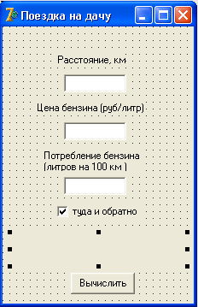
Рис. 7. Окно программы Поездка на дачу
Следующая программа (ее текст приведен в листинге 4, а вид диалогового окна на рис. 7) вычисляет стоимость поездки на дачу. Исходными данными для программы являются: расстояние, цена одного литра бензина и потребление бензина на 100 км пути. Для ввода исходных данных применяются поля Edit1, Edit2 и Edit3. Функции обработки события OnKeyPress
используют функцию IsFioat для фильтрации вводимых в эти поля символов, во время работы программы в полях ввода отображаются только допустимые символы.
Листинг 4. Пример использования функций программиста
// проверяет, является ли символ допустимым
// во время ввода дробного числа
function IsFloat(ch : char; st: string) : Boolean;
begin
if (ch >= '0') and (ch <= '9') // цифры
or (ch = #13) // клавиша <Enter>
or (ch = #8) // клавиша <Backspace>
then
begin
IsFloat := True; // символ верный
Exit; // выход из функции
end; case ch of
'-': if Length(st) = 0 then IsFloat := True;
', ': if (Pos(',',st) = 0)
and (st[Length(st)] >= '0') and (st[Length(st)] <= '9')
then // разделитель можно ввести только после цифры
// и если он еще не введен
IsFloat := True else // остальные символы запрещены
IsFloat := False;
end;
end;
// нажатие клавиши в поле Расстояние
procedure TForm1.EditlKeyPress(Sender: TObject;
var Key: Char);
begin
if Key = Char(VK_RETURN)
then Edit2.SetFocus // переместить курсор в поле Цена
else
If not IsFloat(Key,Edit1.Text) then Key := Chr(O);
end;
// нажатие клавиши в поле Цена
procedure TForml.Edit2KeyPress(Sender: TObject;
var Key: Char);
begin
if Key = Char(VK_RETURN)
then Edit3.SetFocus // переместить курсор в поле Потребление
else If not IsFloat(Key,Edit2.Text)
then Key := Chr (0);
end;
// нажатие клавиши в поле Потребление
procedure TForml.Edit3KeyPress(Sender: TObject;
var Key: Char);
begin
if Key = Char(VK_RETURN)
then Buttonl.SetFocus // // сделать активной кнопку Вычислить
else If not IsFloat(Key,Edit2.Text) then Key := Chr (0);
end;
// щелчок на кнопке Вычислить
procedure TForm1.ButtonlClick(Sender: TObject);
var
rast : real; // расстояние
cena : real; // цена
potr : real; // потребление на 100 км
summ : real; // сумма
mes: string;
begin
rast := StrToFloat(Edit1.Text);
cena := StrToFloat(Edit2.Text);
potr := StrToFloat(Edit3.Text);
summ := rast / 100 * potr * cena;
if CheckBoxl.Checked then summ := summ * 2;
mes := 'Поездка на дачу';
if CheckBoxl.Checked then mes := mes + ' и обратно';
mes := mes + 'обойдется в '
+ FloatToStrF(summ,ffGeneral,4,2) + ' руб.';
Label4.Caption := mes;
end;
end.

Процедура
Процедура — это разновидность подпрограммы. Обычно подпрограмма реализуется как процедура в двух случаях:
- когда подпрограмма не возвращает в основную программу никаких данных. Например, вычерчивает график в диалоговом окне;
- когда подпрограмма возвращает в вызвавшую ее программу больше чем одно значение. Например, подпрограмма, которая решает квадратное уравнение, должна вернуть в вызвавшую ее программу два дробных числа — корни уравнения.

Объявление процедуры
В общем виде объявление процедуры выглядит так:
procedure Имя (var параметр1: тип1; ... var параметрК: типК) ; var
// здесь объявление локальных переменных
begin
// здесь инструкции процедуры
end;
где:
- procedure — зарезервированное слово языка Delphi, обозначающее, что далее следует объявление процедуры;
- имя — имя процедуры, которое используется для вызова процедуры;
- параметр K — формальный параметр, переменная, которая используется в инструкциях процедуры. Слово var перед именем параметра не является обязательным. Однако если оно стоит, то это означает, что в инструкции вызова процедуры фактическим параметром обязательно должна быть переменная.
Параметры процедуры используются для передачи данных в процедуру, а также для возврата данных из процедуры в вызвавшую ее программу.
В качестве примера в листинге 5 приведена процедура решения квадратного уравнения (которое в общем виде записывается так: ах² + Ьх+ с = 0). У процедуры шесть параметров: первые три предназначены для передачи в процедуру исходных данных — коэффициентов уравнения; параметры xi и х2 используются для возврата результата — корней уравнения; параметр ok служит для передачи информации о том, что решение существует.

Процедура SgRoot
Листинг 5.
// решает квадратное уравнение
procedure SqRoot(a,b,c : real;
var xl,x2 : real;
var ok : boolean);
{ a,b,c — коэффициенты уравнения x1,x2 — корни уравнения ok = True — решение есть ok = False — решения нет }
var
d : real; // дискриминант
begin
d:= Sqr(b) - 4*a*c; if d < 0 then
ok := False // уравнение не имеет решения
else
begin
ok := True;
x1 := (-b + Sqrt(d)) / (2*a) ; x2 := (b + Sqrt(d)) / (2*a);
end;
end;

Использование процедуры
Разработанную процедуру нужно поместить в раздел implementation, перед подпрограммой, которая использует эту процедуру.
Инструкция вызова процедуры в общем виде выглядит так:
Имя(СписокПараметров);
где:
П имя — имя вызываемой процедуры;
- списокПараметров — разделенные запятыми фактические параметры.
Фактическим параметром, в зависимости от описания формального параметра в объявлении процедуры, может быть переменная, выражение или константа соответствующего типа.
Например, инструкция вызова приведенной выше процедуры решения квадратного уравнения может выглядеть следующим образом:
SqRoot(StrToFloat(Edit1.Text),
StrToFloat(Edit2.Text),
StrToFloat(Edit3.Text), k1,k2,rez);
Если в описании процедуры перед именем параметра стоит слово var, то при вызове процедуры на месте соответствующего параметра должна стоять переменная основной программы. Использование константы или выражения считается ошибкой, и компилятор в этом случае выведет сообщение: Types of actual and formal var parameters must be identical (ТИП фактического параметра должен соответствовать типу формального параметра).
В листинге 6 приведена программа решения квадратного уравнения, в которой используется процедура SqRoot. Окно программы представлено на рис. 8.
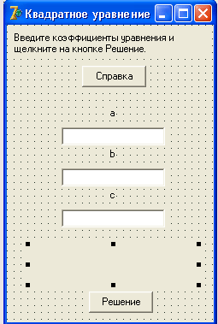
Рис. 8. Окно программы Квадратное уравнение

Решение квадратного уравнения (использование процедуры)
Листинг 6.
// решает квадратное уравнение
procedure SqRoot(a,b,c : real; var xl, x2 : real; var ok : boolean);
{ a,b,c — коэффициенты уравнения x1,x2 — корни уравнения
ok = True — решение есть ok = False — решения нет }
var
d : real; // дискриминант begin
d:= Sqr(b) - 4*a*c; if d < 0 then
ok := False // уравнение не имеет решения
else
begin
ok := True;
xl := (-b + Sqrt(d)) / (2*a); x2 := (b + Sqrt(d)) / (2*a) ;
end;
end;
procedure TForml.ButtonlClick(Sender: TObject);
var
k1,k2: real; // корни уравнения
rez: boolean; // True —решение есть, False —решения нет mes:
string; // сообщение begin
SqRoot(StrToFloat(Editl.Text), StrToFloat(Edit2.Text) ,
StrToFloat(Edit3.Text) , k1,k2,rez);
if rez then
mes := 'Корни уравнения' + #13 +
'x1='+FloatToStrF(kl,ffGeneral,
4,2)+#13+ 'x2='+FloatToStrF(k2,ffGeneral,4,2)+#13 else
mes := 'Уравнение не имеет решения'; label2.Caption := mes;
end;
end.

Работа с файлами
Программы, которые до настоящего момента рассматривались в книге, выводили результат своей работы на экран. Вместе с тем, Delphi позволяет сохранить результаты работы программы на диске компьютера, в файле, что дает возможность использовать эти данные для дальнейшей обработки, минуя процесс их ввода с клавиатуры.

Объявление файла
Файл — это именованная структура данных, представляющая собой последовательность элементов данных одного типа, причем количество элементов последовательности практически не ограничено. В первом приближении файл можно рассматривать как массив переменной длины неограниченного размера.
Как и любая структура данных (переменная, массив) программы, файл должен быть объявлен в разделе описания переменных. При объявлении файла указывается тип элементов файла.
В общем виде объявление файла выглядит так: Имя:file of ТипЭлементов;
Примеры:
res: file of char; // файл символов
koef: file of real; // файл вещественных чисел
f: file of integer; // файл целых чисел
Файл, компонентами которого являются данные символьного типа, называется символьным, или текстовым. Описание текстового файла в общем виде выглядит так:
Имя:TextFile;
где:
- имя — имя файловой переменной;
- TextFile — обозначение- типа, показывающее, что Имя — это файловая переменная, представляющая текстовый файл.

Назначение файла
Объявление файловой переменной задает только тип компонентов файла. Для того чтобы программа могла выводить данные в файл или считывать данные из файла, необходимо указать конкретный файл, т. е. связать файловую переменную с конкретным файлом (задать имя файла).
Имя файла задается вызовом процедуры AssignFile, связывающей файловую переменную с конкретным файлом.
Описание процедуры AssignFile выглядит следующим образом:
AssignFiie(var f, ИмяФайла: string)
Имя файла задается согласно принятым в Windows правилам. Оно может быть полным, т. е. состоять не только непосредственно из имени файла, но и включать путь к файлу (имя диска, каталогов и подкаталогов).
Ниже приведены примеры вызова процедуры AssignFile:
AssignFile(f, 'a:\result.txt');
AssignFile(f, '\students\ivanov\korni.txt');
fname:=('otchet.txt'); AssignFiie(f,fname);

Вывод в файл
Непосредственно вывод в текстовый файл осуществляется при помощи инструкции write или writeln. В общем виде эти инструкции записываются следующим образом:
write (ФайловаяПеременная, СписокВывода) ;
writeln (ФайловаяПеременная, СписокВывода);
где:
- ФайловаяПеременная — переменная, идентифицирующая файл, в который выполняется вывод;
- СписокВывода -- разделенные запятыми имена переменных, значения которых надо вывести в файл. Помимо имен переменных в список вывода можно включать строковые константы.
Например, если переменная f является переменной типа TextFile, то инструкция вывода значений переменных x1 и х2 в файл может быть такой:
write(f, 'Корни уравнения', xl, х2);
Различие между инструкциями write и writeln состоит в том, что инструкция writeln после вывода всех значений, указанных в списке вывода, записывает в файл символ "новая строка".

Открытие файла для вывода
Перед выводом в файл его необходимо открыть. Если программа, формирующая выходной файл, уже использовалась, то возможно, что файл с результатами работы программы уже есть на диске. Поэтому программист должен решить, как поступить со старым файлом: заменить старые данные новыми или новые данные добавить к старым. Способ использования старого варианта определяется во время открытия файла.
Возможны следующие режимы открытия файла для записи в него данных:
- перезапись (запись нового файла поверх существующего или создание нового файла);
- добавление в существующий файл.
Для того чтобы открыть файл в режиме создания нового файла или замены существующего, необходимо вызвать процедуру Rewrite(f), где f — файловая переменная типа TextFile.
Для того чтобы открыть файл в режиме добавления к уже существующим данным, находящимся в этом файле, нужно вызвать процедуру Append (f), где f — файловая переменная типа TextFile.
Давайте разработаем программу, которая будет записывать и добавлять данные в файл.
Вид формы разрабатываемой программы приведено на рисунке 9:
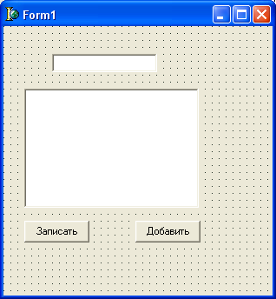
рис 9. Вид формы.
Далее приведена процедура, которая запускается нажатием командной кнопки Записать. Она открывает файл в режиме создания нового или замещения существующего файла и записывает текст, находящийся в поле компонента Memo1.
Имя файла нужно ввести во время работы в поле Editl. Можно задать предопределенное имя файла во время разработки формы приложения. Для этого надо присвоить значение, например test.txt, свойству Edit1.Text.
procedure TForm1.Button1Click(Sender: TObject);
var
f: TextFile; // файл
fName: String[80]; // имя файла
i: integer;
begin
fName := Editl.Text;
AssignFile(f, fName);
Rewrite(f); // открыть для перезаписи
// запись в файл
for i: =0 to Memol.Lines.Count do // строки нумеруются с нуля
writeln(f, Memol.Lines[i]);
CloseFile(f); // закрыть файл
MessageDlg('Данные ЗАПИСАНЫ в файл ',mtlnformation,[mbOk],0);
end;
теперь приведем процедуру, которая запускается нажатием командной кнопки Добавить. Она открывает файл, имя которого указано в поле Edit1, и добавляет в него содержимое поля Memol.

procedure TForm1.Button2Click(Sender: TObject);
var
f: TextFile; // файл
fName: String[80];.// имя файла
i: integer; begin
fName := Edit1.Text;
AssignFile(f, fName);
Append(f); // открыть для добавления
// запись в файл
for i:=0 to Memo1.Lines.Count do // строки нумеруются с нуля
writeln(f, Memo1.Lines[i]);
CloseFile(f); // закрыть файл
MessageDlg('Данные ДОБАВЛЕНЫ в файл ',mtInformation,[mbOk],0);
end;
Теперь вы можете свободно добавлять и записывать данные в файл. Но когда вы записываете данные в файл, то старые значения этого файла будет стерто.

Закрытие файла
Перед завершением работы программа должна закрыть все открытые файлы. Это делается вызовом процедуры close. Процедура close имеет один параметр — имя файловой переменной. Пример использования процедуры:
Close(f).

Ввод из файла
Программа может вводить исходные данные не только с клавиатуры, но и из текстового файла. Для того чтобы воспользоваться этой возможностью, нужно объявить файловую переменную типа TextFile, назначить ей при помощи инструкции AssignFile имя файла, из которого будут считываться данные, открыть файл для чтения (ввода) и прочитать (ввести) данные, используя инструкцию read или readln.

Чтение данных из файла
Чтение из файла выполняется при помощи инструкций read и readin, которые в общем виде записываются следующим образом:
read(ФайловаяПеременная,СписокПеременных);
readin( ФайловаяПеременная, СписокПеременных) ;
где:
- ФайловаяПеременная — переменная типа TextFile;
- СписокПеременных — имена переменных, разделенные запятыми.

Чтение чисел
Следует понимать, что в текстовом файле находятся не числа, а их изображения. Действие, выполняемое инструкциями read или readln, фактически состоит из двух: сначала из файла читаются символы до появления разделителя (пробела или конца строки), затем прочитанные символы, являющиеся изображением числа, преобразуются в число, и полученное значение присваивается переменной, имя которой указано в качестве параметра инструкции read ИЛИ readln.
Например, если текстовый файл а: \data. txt содержит следующие строки:
23 15 45 28 56 71
то в результате выполнения инструкций:
AssignFile(f, 'a:\data.txt');
Reset(f); // открыть для чтения
read(f, а); read(f, b, с); read(f, d);
значения переменных будут следующими: а = 23, b = 15, с = 45, d = 28.
Отличие инструкции readln от read состоит в том, что после считывания из файла очередного числа и присвоения полученного значения переменной, имя которой стоит последним в списке параметров инструкции readin, указатель чтения из файла автоматически перемещается в начало следующей строки файла, даже в том случае, если за прочитанным числом есть еще числа.
Поэтому в результате выполнения инструкций
AssignFile(f,'a:\data.txt'); Reset(f); readln(f, a); readln(f, b, c); readln(f, d);
значения переменных будут следующими: а = 23, b = 45, с = 28, d = 56.
Если при чтении значения численной переменной в файле вместо изображения числа будет какая-то другая последовательность символов, то произойдет ошибка.

Чтение строк
В программе строковая переменная может быть объявлена с указанием длины или без нее.
Например:
stroka1:string[10]; stroka2:string;
При чтении из файла значения строковой переменной, длина которой явно задана в ее объявлении, считывается столько символов, сколько указано в объявлении, но не больше, чем в текущей строке.
При чтении из файла значения строковой переменной, длина которой явно не задана в объявлении переменной, значением переменной становится оставшаяся после последнего чтения часть текущей строки. Другими словами, если надо прочитать из файла всю строку, то объявите строковую переменную, длина которой заведомо больше самой длинной строки файла, и считывайте строки в эту переменную.
Если одной инструкцией readln осуществляется ввод нескольких, например, двух переменных, то первая переменная будет содержать столько символов, сколько указано в ее объявлении или, если длина не указана, всю строку файла. Вторая переменная будет содержать оставшиеся символы текущей строки или, если таких символов нет, не будет содержать ни одного символа (длина строки равна нулю).
Пусть, например, текстовый файл freinds. txt содержит строки:
Косичкина Маша Васильев Антон Цой Лариса
В табл. 7.1 приведено несколько вариантов объявления переменных, инструкции чтения из файла freinds.txt и значения переменных после выполнения инструкций чтения.
Таблица 7.1. Примеры чтения строк из файла
 | Объявления Инструкция чтения переменных из файла |  | Значение переменных после чтения из файла
 | fam: string[15] | Readin (f, fam, name) | fam= ' Косичкина
 | name: string[10] |  | name= ' Маша
 | fam, name: string; | Readin (f, fam, name) | fam= ' Косичкина Маша '
 |  |  | name= ' '
 | drug: string[80] | Readin (f, drug) | drug =' Косичкина Маша'

Конец файла
Пусть на диске есть некоторый текстовый файл. Нужно в диалоговое окно вывести содержимое этого файла. Решение задачи довольно очевидно: надо открыть файл, прочитать первую строку, затем вторую, третью и т. д. до тех пор, пока не будет достигнут конец файла. Но как определить, что прочитана последняя строка, достигнут конец файла?
Для определения конца файла можно воспользоваться функцией EOF (End of File — конец файла). У функции EOF один параметр — файловая переменная. Значение функции EOF равно False, если прочитанный элемент данных не является последним в файле, т. е. возможно дальнейшее чтение. Если прочитанный элемент данных является последним, то значение EOF равно True.
Значение функции EOF можно проверить сразу после открытия файла. Если при этом оно окажется равным True, то это значит, что файл не содержит ни одного элемента данных, т. е. является пустым (размер такого файла равен нулю).
Далее приведена процедура, которая выполняет поставленную задачу. Она читает строки из файла, имя которого ввел пользователь во время работы программы, и выводит эти строки в поле Memo. Окно программы приведено на рис. 10.
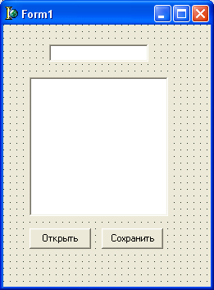
рис 10. Окно программы.
Напишем обработчик кнопки Открыть:
// щелчок на кнопке Открыть
procedure TForm1.Button1Click(Sender: TObject);
var
f: TextFile;
fName: String[80]; // имя файла
buf: String[80]; // буфер для чтения из файла
begin
fName := Edit1.Text; AssignFile(f, fName);
Reset(f); // открыть для чтения
// чтение из файла
while not EOF(f) do begin
readln(f, buf); // прочитать строку из файла
Memo1.Lines.Add(buf); // добавить строку в поле Memo1
end;
CloseFile(f); // закрыть файл
end;
Запустите программу и попробуйте открыть ваш файл.
Напишем теперь обработчик кнопки Сохранить.
// щелчок на кнопке Сохранить — запись в файл
procedure TForml.Button2Click(Sender: TObject);
var
f: TextFile; // файл
fName: String[80]; // имя файла
i: integer;
begin
fName := Edit1.Text;
AssignFile(f, fName);
Rewrite(f); // открыть для перезаписи
// запись в файл
for i:=0 to Memo1.Lines.Count do // строки нумеруются с нуля
writeln(f, Memo1.Lines[i]);
CloseFile(f); // закрыть файл
MessageDlg('Данные записаны в файл ',mtinformation,[mbOk],0);
end;
end.
Для организации обработки файла использована инструкция цикла while, которая обеспечивает проверку значения функции EOF перед каждым чтением, в том числе и перед первым.
Наличие кнопки Сохранить и соответствующей ей процедуры позволяет сохранить содержимое поля Memo в файле, т. е. программа чтение из файла представляет собой примитивный редактор текста.
Добавление очередной прочитанной из файла строки в поле Memo выполняется применением метода Add к свойству Lines

Работа с диалогами

В состав Windows входит ряд типовых диалоговых окон, таких как окно выбора загружаемого файла, выбора шрифта, настройки принтера и т.д. в дельфи реализованы классы, объекты которых дают программисту удобные способы- создания и использования таких окон. Работа с диалоговыми окнами осуществляется в три этапа.
Вначале на форму помещают соответствующий компонент и осуществляется настройка его свойств. Настройка может производиться как при конструировании формы при помощи инспектора объектов так и программным путем.
На втором этапе осуществляется вызов стандартного для классов диалоговых окон метода Execute, который создает и показывает на экране диалоговое окно. Проанализировав результат вызова этого метода, программа может выполнить третий этап – использовать введенные с помощью диалогового окна данные – имя файла, параметры принтера и т.д.
Так как в основном вам придется сталкиваться с диалоговыми окнами открытия, сохранения файлов, выбора шрифта, то они и будут рассмотрены ниже.
Создадим программу для просмотра текстового файла. Для этого на пустую форму поместите компонент OpenDialog с вкладки Dialogs. Кнопку и memo – поле. При работе программы щелчок на кнопке будет сигналом о необходимости загрузить в поле новый файл. Напишите такой обработчик кнопки.
// настройка компонента на отбор текстовых файлов
opendialog1.Filter:='Текстовые файлы|*.txt|'+
'Файлы Паскаля|*.pas|';
// выполняем диалог и анализируем результат
if opendialog1.Execute and fileexists(opendialog1.FileName)
then // результата успешный – пользователь выбрал файл
// загружаем файл в поле - Memo
memo1.Lines.LoadFromFile(opendialog1.FileName);
Запустите программу и проверьте результат
Попробуем теперь наоборот. Напишем что – нибудь в поле и сохраним его.
Для этого поместите на форму компонент SaveDialog. А также кнопку, которую назовите Сохранить. А теперь напишем обработчик этой кнопки.
// настройка компонента на сохранение текстовых файлов
savedialog1.Filter:='Текстовые файлы|*.txt|'+
'Файлы Паскаля|*.*|';
// выполняем диалог и анализируем результат
if savedialog1.Execute then memo1.Lines.SaveToFile(savedialog1.FileName);
memo1.Text:=''; // очищаем поле ввода.
Запустите программу. Теперь вы можете сохранять то, что написали и открывать то, что вы сохранили.
Более подробно с работой диалогов вы узнаете прочитав книгу Валерия Фаронова «Система программирования Delphi».
А теперь сделаем так чтобы текст в поле менял шрифт. Для этого разместите на форме компонент FontDialog, кнопку. Напишите обработчик кнопки
if fontdialog1.Execute then
memo1.Font:=fontdialog1.Font;
Проверьте результат.

Работа с регионами
Вы хотите чтобы ваше приложение было замечено потребителем ? Немалую роль в этом играет оформление. Оформление это не только удобный интерфейс и красивые картинки. Как правило запоминаются приложения, которые выделяются из общей массы чем-то особенным. Предлагаю Вам создать формы нестандартной формы. Начнем мы с рассмотрения работы с регионами в Windows. Регион в Windows представляет собой некоторую замкнутую фигуру. Например круг или звезда, или прямоугольник и т.д. Давайте рассмотрим примеры построения таких регионов.

Создание региона
Запускаем среду, заводим новый проект, тщательно сохраняем куда попало. В обработчике OnCreate пишем:

procedure TForm1.FormCreate(Sender: TObject);
var
r: HRGN;
begin
r := CreateEllipticRgn (0, 0, Width, Height);
try
SetWindowRgn (Handle, r, TRUE);
finally
DeleteObject (r);
end;
end;
Результатом запуска окажется симпатичный эллипс на экране.
А теперь попробуйте дописать такой простенький обработчик на OnKeyPress:
procedure TForm1.FormKeyPress(Sender: TObject; var Key: Char);
var
bmp: TBitmap;
begin
if Key = 'p' then begin
bmp := GetFormImage;
try
bmp.SaveToFile ('c:\temp.bmp');
finally
bmp.Free;
end;
end;
end;
В момент выполнения программы при нажатии "p" мы, по идее должны получить картинку нашей формы. Но как это ни покажется странным, мы получим картинку полной, т.е. неусечённой формы. Собственно, если взглянуть на реализацию GetFormImage - ничего странного не обнаружиться, создаётся виртуальный битмап, на который себя отрисовывает форма и все контролы на ней. Но об этой забавной фиче стоит помнить: для любой, самой извратной формы всегда можно получить её первоначальную картинку функцией GetFormBitmap.

Функции создания/удаления регионов

Функция | Синтаксис | Описание
CreateEllipticRgn | function CreateEllipticRgn (p1, p2, p3, p4: Integer): HRGN; stdcall; | Создаёт эллиптический регион по четырём координатам
CreateEllipticRgnIndirect | function CreateEllipticRgnIndirect (const p1:TRect): HRGN; stdcall; | Создаёт эллиптический регион, впсанный в заданный прямоугольник p1
CreatePolygonRgn | function CreatePolygonRgn (const Points; Count, FillMode: Integer): HRGN; stdcall; | Создаёт полигональный регион по массиву точек Points с числом вершин Count с режимом заливки FillMode
CreatePolyPolygonRgn | function CreatePolyPolygonRgn (const pPtStructs; const pIntArray; p3, p4: Integer): HRGN; stdcall; | Создаёт регион, состоящий из серии полигонов, задаваемых массивом точек pPtStructs, число вершин каждого из которых указывается в массиве pIntArray с общим числом вершин p3 и режимом заливки p4
CreateRectRgn | function CreateRectRgn (p1, p2, p3, p4: Integer): HRGN; stdcall; | Создаёт прямоугольный регион по четырём координатам
CreateRectRgnIndirect | function CreateRectRgnIndirect (const p1: TRect): HRGN; stdcall; | Создаёт прямоугольный регион по заданному прямоугольнику p1
CreateRoundRectRgn | function CreateRoundRectRgn (p1, p2, p3, p4, p5, p6: Integer): HRGN; stdcall; | Создаёт прямоугольный регион по координатам p1-p4 с эллиптически закруглёнными краями с высотой эллипса скругления p5 и шириной p6
ExtCreateRegion | function ExtCreateRegion (XForm: PXForm; Count: DWORD; const RgnData: TRgnData): HRGN; stdcall; | Создаёт регион по его данным RgnData размером Count с указанной трансформацией XForm
DeleteObject | function DeleteObject (p1: HGDIOBJ): BOOL; stdcall; | Удаляет регион и освобождает все, занятые под него ресурсы

Функция | Синтаксис | Описание
SetPolyFillMode | function SetPolyFillMode (DC: HDC; PolyFillMode: Integer): Integer; stdcall; | Устанавливает режим заливки регионов PolyFillMode для контекста dc
GetPolyFillMode | function GetPolyFillMode (DC: HDC): Integer; stdcall; | Возвращает текущий режим заливки регионов на конктексте dc
PaintRgn | function PaintRgn (DC: HDC; RGN: HRGN): BOOL; stdcall; | Рисует регион rgn на контексте dc текущей кистью контекста
FillRgn | function FillRgn (DC: HDC; hrgn: HRGN; hbr: HBRUSH): BOOL; stdcall; | Заливает регион hrgn на контексте dc с заданной кистью hbr
FrameRgn | function FrameRgn (DC: HDC; hrgn: HRGN; hbr: HBRUSH; Width, Height: Integer): BOOL; stdcall; | Рисует на контексте dc рамку вокруг региона hrgn кистью hbr соответствующей ширины и высоты Width и Height

Прочие функции

Функция | Синтаксис | Описание
EqualRgn | function EqualRgn (p1, p2: HRGN): BOOL; stdcall; | Проверяет, являются ли размеры и форма регионов p1 и p2 идентичными
InvertRgn | function InvertRgn (DC: HDC; p2: HRGN): BOOL; stdcall; | Инвертирует цвета региона p2 на контексте dc
OffsetRgn | function OffsetRgn (RGN: HRGN; XOffset, YOffset: Integer): Integer; stdcall; | Сдвигает регион rgn по осям X и Y на XOffset и YOffset соответственно
SetRectRgn | function SetRectRgn (Rgn: HRgn; X1, Y1, X2, Y2: Integer): BOOL; stdcall; | Конвертирует регион rgn в прямоугольный, заданный четырьмя координатами
GetRgnBox | function GetRgnBox (RGN: HRGN; var p2: TRect): Integer; stdcall; | Возвращает прямоугольник p2, в который вписан указанный регион rgn
RectInRegion | function RectInRegion (RGN: HRGN; const Rect: TRect): BOOL; stdcall; | Определяет, "влазит" ли пряпоугольник Rect в границы региона rgn
PtInRegion | function PtInRegion (RGN: HRGN; X, Y: Integer): BOOL; stdcall; | Определяет, входит ли точка (X,Y) в регион rgn
GetRegionData | function GetRegionData (RGN: HRGN; p2: DWORD; p3: PRgnData): DWORD; stdcall; | Заполняет данными региона rgn буфер PRgnData размером p2, при pRgnData = nil - возвращает размер региона в памяти.

Каким же образом это безобидное и абстрактное, в общем-то, понятие взаимодействует со вполне реальными элементами управления? Ведь все перечисленные функции служат, по большому счёту, для того, чтобы создать некую замысловатую фигуру и тем или другим способом отрисовать её в чьём-то контексте, а о том, чтобы каким-то образом изменить форму той же кнопки и речи даже нет. Дело здесь в том, что мы пока мельком рассмотрели функции, касающиеся создания и манипуляций регионами. А ещё существуют функции работы с окнами, и вот там-то нам все наши созданные регионы и пригодятся. Поглядим, что это за функции.

Функции работы с окнами и регионами

Функция | Синтаксис | Описание
SetWindowRgn | function SetWindowRgn(hWnd: HWND; hRgn: HRGN; bRedraw: BOOL): Integer; stdcall; | Устанавливает для окна с дескриптором hWnd регион отображения hRgn, при взведённом флаге bRedraw - перерисовывая окно
GetWindowRgn | function GetWindowRgn(hWnd: HWND; hRgn: HRGN): Integer; stdcall; | Возвращает регион отображения hRgn для окна с дескриптором hWnd

Аналогичным образом создаются и другие типы регионов, единственное внимание стоит, пожалуй, уделить полигональным. Начнём с самого простого. В делкарации функции есть интересный параметр: FillMode. Согласно SDK он может принимать два значения - ALTERNATE и WINDING. Со вторым всё просто - вычисляются границы, и всё, что между - заливается текущей кистью. А вот первый при заливке анализирует, по какую сторону ребра (чётную или нечётную) он находится. Что это означает, мы увидим на следующем примере.
procedure TForm1.FormCreate(Sender: TObject);
var
ap: array [1..5] of TPoint;
r: hRGN;
begin
ap [1] := Point (Width div 2, 0);
ap [2] := Point (Width div 3 * 2, Height);
ap [3] := Point (0, Height div 3);
ap [4] := Point (Width, Height div 3);
ap [5] := Point (Width div 3, Height);
r := CreatePolygonRgn (ap, 5, WINDING);
try
SetWindowRgn (Handle, r, TRUE);
finally
DeleteObject (r);
end;
end;
Здесь используется функция

CreatePolygonRgn | function CreatePolygonRgn (const Points; Count, FillMode: Integer): HRGN; stdcall; | Создаёт полигональный регион по массиву точек Points с числом вершин Count с режимом заливки FillMode

Также используется функция
SetWindowRgn | function SetWindowRgn(hWnd: HWND; hRgn: HRGN; bRedraw: BOOL): Integer; stdcall; | Устанавливает для окна с дескриптором hWnd регион отображения hRgn, при взведённом флаге bRedraw - перерисовывая окно

Запустите программу, посмотрите на результат (она превратит форму в звезду), и поменяйте значение параметра FillMode на ALTERNATE. И запустите её снова. На тот случай, если по каким-то причинам вам влом напрягаться со всякими там модами, ниже приведёны примеры того, что вы могли увидеть:

FillMode = WINDING FillMode = ALTERNATE  
Результат

Обратите внимание, что если вы кликаете мышкой на "дырку", сообщение получает окно, лежащее под вашей формой. Если форма выведена на пустом десктопе, вы вполне успешно можете из "дырки" вызвать контекстное меню экрана. Т.е. это дейтсвительно "дыра", а не просто прозрачная отрисовка. Теперь разберёмся, как работает функция CreatePolyPolygonRgn. Её предназначение в том, чтобы рисовать сразу несколько регионов, которые могут даже не пересекаться. А могут - и пересекаться, именно для этого и нужен параметр FillMode. Поглядим, как это выглядит, и что оно делает:

procedure TForm1.FormCreate(Sender: TObject);
var
ap: array [1..7] of TPoint;
av: array [1..2] of integer;
r: hRGN;
begin
ap [1] := Point (0, 0);
ap [2] := Point (Width, 0);
ap [3] := Point (Width, Height div 2);
ap [4] := Point (0, Height div 2);
ap [5] := Point (Width div 2, Height div 2);
ap [6] := Point (0, Height);
ap [7] := Point (Width, Height);
av [1] := 4;
av [2] := 3;
r := CreatePolyPolygonRgn (ap, av, 2, WINDING);
try
SetWindowRgn (Handle, r, TRUE);
finally
DeleteObject (r);
end;
end;
Важно помнить, что первый параметр (ap), вновь создаваемый регион,должен существовать до вызова функции.
CreatePolyPolygonRgn | function CreatePolyPolygonRgn (const pPtStructs; const pIntArray; p3, p4: Integer): HRGN; stdcall; | Создаёт регион, состоящий из серии полигонов, задаваемых массивом точек pPtStructs, число вершин каждого из которых указывается в массиве pIntArray с общим числом вершин p3 и режимом заливки p4

Здесь используется функция

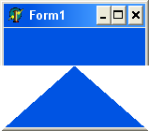
Результат

Из первой серии функций осталось только разобраться с комбинированием регионов, о чем и пойдёт речь далее.

Комбинирование регионов
Результат комбинирования определяется четвёртым параметром функции CombineRgn. Давайте посмтрим, какие значения он может принимать.
- RGN_ADD - Пересечение двух регионов p2 и p3
- RGN_COPY - Создаёт копию региона p2
- RGN_DIFF - Вернёт часть p2, не являющуюся частью p3
- RGN_OR - Объединение двух регионов p2 и p3
- RGN_XOR - Объединяет регионы p2 и p3, исключая пересекающиеся области
Возвращаемые значения могут быть NULLREGION (пустой регион), SIMPLEREGION (один прямоугольник), COMPLEXREGION (всё остальное) и ERROR (нифига не создано). Посмотрим, как это выглядит на практике (чтобы не сильно мучитья, я просто дописывал предыдущий пример).
procedure TForm1.FormCreate(Sender: TObject);
var
ap: array [1..7] of TPoint;
av: array [1..2] of integer;
r, r2, r3, r4: hRGN;
begin
ap [1] := Point (0, 0);
ap [2] := Point (Width, 0);
ap [3] := Point (Width, Height div 2);
ap [4] := Point (0, Height div 2);
ap [5] := Point (Width div 2, Height div 2);
ap [6] := Point (0, Height);
ap [7] := Point (Width, Height);
av [1] := 4;
av [2] := 3;
r := CreatePolyPolygonRgn (ap, av, 2, WINDING);
try
r2 := CreateRoundRectRgn
(Width div 4 - 20, Height div 6 - 20,
Width div 4 + 20, Height div 6 + 20, 16, 16);
r3 := CreateRoundRectRgn
(Width div 4 * 3 - 20, Height div 6 - 20,
Width div 4 * 3 + 20, Height div 6 + 20, 16, 16);
r4 := CreateEllipticRgn (Width
div 10, Height div 9 * 3,
Width div 10 * 9, Height div 9 * 4);
try
CombineRgn (r, r, r2, RGN_XOR);
CombineRgn (r, r, r3, RGN_XOR);
CombineRgn (r, r, r4, RGN_XOR);
finally
DeleteObject (r2);
DeleteObject (r3);
DeleteObject (r4);
end;
SetWindowRgn (Handle, r, TRUE);
finally
DeleteObject (r);
end;
end;

Здесь также используется функция
CreateRoundRectRgn | function CreateRoundRectRgn (p1, p2, p3, p4, p5, p6: Integer): HRGN; stdcall; | Создаёт прямоугольный регион по координатам p1-p4 с эллиптически закруглёнными краями с высотой эллипса скругления p5 и шириной p6
А также функция

CombineRgn | function CombineRgn (p1, p2, p3: HRGN; p4: Integer): Integer; stdcall; | Создаёт новый регион p1, комбинируя регионы p2 и p3 на основе режима p4

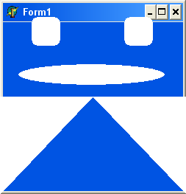

Результат

Рисование регионов
Регионы нужны не только для того, чтобы резать дырки в формах. Иногда они могут оказаться довольно полезным инструментом именно в своём "родном" качестве, т.е. для отрисовки на экране достаточно сложных геометрических фигур. Например, для вывода карт, представляющих собой совокупность ломанных линий, построенных по массивам точек. Создать такую линию нам уже не составит труда, пора разобраться, как её показать юзеру.
Из функций отрисовки две первые нам уже смутно знакомы: они делают тоже, что делает параметр FillMode (ALTERNATE/WINDING) для функций CreatePolygonRgn и CreatePolyPolygonRgn. GetPolyFillMode получает заданный для указанного контекста режим заливки, а SetPolyFillMode устанавливает его. Просто на этот раз речь идёт не о создании региона, а всего лишь о его отрисовке. Установленное значение будет иметь смысл для всех функций, заливающих регион, т.е. PaintRgn и FillRgn, при этом сам регион останется таким, каким он и был создан, а вот раскрашен будет по разному, в том случае, если он состоит из нескольких пересекающихся регионов. Для простых регионов типа прямоугольника или элипса установка данного значения ничего не меняет.
Итак. Давайте срочно что-нить создадим и нарисуем. Можно, конечно, сделать это в одной функции, например в OnCreate, но тогда изображение будет весьма недолговечным - до первой перерисовки формы. Поэтому поступим иначе: объявим private property fRgn, в OnCreate его инициализируем, в OnPaint будем его отображать, а в OnDestroy - уничтожим. Код методов представлен ниже:
procedure TForm1.FormCreate(Sender: TObject);
begin
fRgn := CreateEllipticRgn (10, 10, 200, 200);
end;

procedure TForm1.FormDestroy(Sender: TObject);
begin
DeleteObject (fRgn);
end;

procedure TForm1.FormPaint(Sender: TObject);
begin
Canvas.Brush.Color := clBlack;
PaintRgn (Canvas.Handle, fRgn);
end;

Следует помнить, что Функции отрисовки регионов всегда работают с цветом, указанным в Canvas.Brush.Color. Даже рисуя бордюр (frame) использоваться будет не цвет Canvas.Pen, что, в общем-то, представляется более логичным, а цвет Canvas.Brush.
Ничего такой получился кружочек. Погребального вида. Давайте сделаем его более жизнерадостным, и заодно разберёмся, как работает FrameRgn:
procedure TForm1.FormPaint(Sender: TObject);
var
bmp: TBitmap;
begin
bmp := TBitmap.Create;
try
bmp.LoadFromFile ('C:\WINDOWS\Голубые кружева 16.bmp');
Canvas.Brush.Bitmap := bmp;
PaintRgn (Canvas.Handle, fRgn);
Canvas.Brush.Color := clBlack;
FrameRgn (Canvas.Handle, fRgn, Canvas.Brush.Handle, 2, 2);
finally
Canvas.Brush.Bitmap := nil;
bmp.Free;
end;
end;
У меня получилась такая вот картинка:
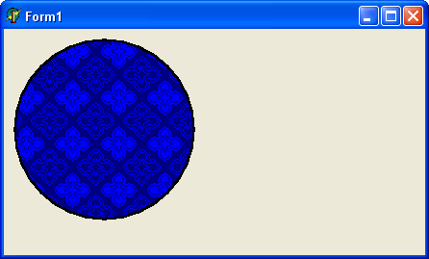
Результат

Насколько я могу судить, функции FillRgn и PaintRgn отличаются друг от друга только тем, что первая позволяет указать дескриптор кисти, не связанной с текущим canvas'ом. Сомнительная фича с точки зрения дельфей, т.к. манипулировать с текущим цветом кисти канваса всяко легче, чем создавать отдельный экземпляр класса TBrush. Вот, собственно, и всё об отрисовке. Примечательно то, что для того, чтобы нарисовать регион нам не нужно знать, что он из себя представляет. Мы просто передаём дескриптор одной и той же процедуре, а она отобразит на экране круг, овал, треугольник, звезду Давида - всё, что угодно.

Прочие функции
Сделаем это на примере. Давайте озадачимся возможностью таскать мышкой по всей форме круг, созданный в предыдущем примере. Что нам нужно. Во-первых, запоминать, где началось перетаскивание (fStartX, fStartY). Во-вторых, флаг (fDragging), указывающий, что юзер действительно перетаскивает наш регион, а не просто гоняет с экрана мух. В третьих, надо узнать, ткнул ли он на регион, а не мимо (PtInRegion). В четвёртых, надо двигать регион по мере того, как он двигает мышь (OffsetRgn). Вот, пожалуй, и всё. На этот раз текст модуля приведу полностью. Единственное что там стоит упомянуть - это свойство DoubleBuffered. Оно выставлено в TRUE, т.к. иначе появляется мерцание. Итак.
unit Unit1;

interface

uses
Windows, Messages, SysUtils, Variants, Classes, Graphics, Controls, Forms, Dialogs;

type
TForm1 = class(TForm)
procedure FormCreate(Sender: TObject);
procedure FormDestroy(Sender: TObject);
procedure FormPaint(Sender: TObject);
procedure FormMouseDown(Sender: TObject; Button: TMouseButton;
Shift: TShiftState; X, Y: Integer);
procedure FormMouseMove(Sender: TObject; Shift: TShiftState;
X, Y: Integer);
private
{ Private declarations }
fDragging: boolean;
fRgn: hRGN;
fStartX,
fStartY: integer;
public
{ Public declarations }
end;

var
Form1: TForm1;

implementation

{$R *.dfm}

procedure TForm1.FormCreate(Sender: TObject);
begin
fRgn := CreateEllipticRgn (10, 10, 200, 200);
fDragging := FALSE;
DoubleBuffered := TRUE;
end;

procedure TForm1.FormDestroy(Sender: TObject);
begin
DeleteObject (fRgn);
end;

procedure TForm1.FormPaint(Sender: TObject);
var
bmp: TBitmap;
begin
bmp := TBitmap.Create;
try
bmp.LoadFromFile ('C:\WINDOWS\Aieoaua e?o?aaa 16.bmp');
Canvas.Brush.Bitmap := bmp;
PaintRgn (Canvas.Handle, fRgn);
Canvas.Brush.Color := clBlack;
FrameRgn (Canvas.Handle, fRgn, Canvas.Brush.Handle, 2, 2);
finally
Canvas.Brush.Bitmap := nil;
bmp.Free;
end;
end;

procedure TForm1.FormMouseDown(Sender: TObject; Button: TMouseButton;
Shift: TShiftState; X, Y: Integer);
begin
if (Button = mbLeft) and (PtInRegion (fRgn, X, Y)) then begin
fDragging := TRUE;
fStartX := X;
fStartY := Y;
end;
end;

procedure TForm1.FormMouseMove(Sender: TObject; Shift: TShiftState;
X, Y: Integer);
begin
if (ssLeft in Shift) and fDragging then begin
OffsetRgn (fRgn, X - fStartX, Y - fStartY);
fStartX := X;
fStartY := Y;
Refresh;
end;
end;

procedure TForm1.FormMouseUp(Sender: TObject; Button: TMouseButton;
Shift: TShiftState; X, Y: Integer);
begin
fDragging := FALSE;
end;

end.
Как видим, абсолютно ничего сложного в работе с регионами нет. А вот возможности они дают довольно интересные. Фигуру любой формы можно раскрасить как угодно (в т.ч. и битмапом), вывести на экран, определить, входит ли точка (X,Y) в эту фигуру, двигать её, и многое ещё другое. Для полноты картины нам осталось только научиться сохранять регионы на диск и считывать обратно.

Мультимедиа-возможности Delphi
Большинство современных программ, работающих в среде Windows, являются мультимедийными. Такие программы обеспечивают просмотр видеороликов и мультипликации, воспроизведение музыки, речи, звуковых эффектов. Типичными примерами мультимедийных программ являются игры и обучающие программы.
Delphi предоставляет в распоряжение программиста два компонента, которые позволяют разрабатывать мультимедийные программы:
- Animate — обеспечивает вывод простой анимации (подобной той, которую видит пользователь во время копирования файлов);
- MediaPlayer — позволяет решать более сложные задачи, например, воспроизводить видеоролики, звук, сопровождаемую звуком анимацию.

Компонент Animate
Компонент Animate, значок которого находится на вкладке Win32 (рис. 11.1), позволяет воспроизводить простую анимацию, кадры которой находятся в AVI-файле.
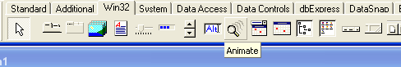
Рис. 1. Значок компонента Animate
Примечание
Хотя анимация, находящаяся в AVI-файле может сопровождаться звуковыми эффектами (так ли это — можно проверить, например, при помощи стандартной программы Проигрыватель Windows Media), компонент Animate обеспечивает воспроизведение только изображения. Для полноценного воспроизведения сопровождаемой звуком анимации следует использовать компонент меdiaPlayer.
Компонент Animate добавляется к форме обычным образом. После добавления компонента к форме следует установить значения его свойств. Свойства компонента Animate перечислены в табл. 1.
Таблица 1. Свойства компонента Animate
 | Свойство | Определяет
 | Name | Имя компонента. Используется для доступа к свойствам компонента и управлением его поведением
 | FileName | Имя AVI-файла в котором находится анимация, отображаемая при помощи компонента
 | StartFrame | Номер кадра, с которого начинается отображение анимации
 | stopFrame | Номер кадра, на котором заканчивается отображение анимации
 | Activate | Признак активизации процесса отображения кадров анимации
 | Color | Цвет фона компонента (цвет "экрана"), на котором воспроизводится анимация
 | Transparent | Режим использования "прозрачного" цвета при отображении анимации
 | Repetitions | Количество повторов отображения анимации
Следует еще раз обратить внимание, что компонент Animate предназначен для воспроизведения AVI-файлов, которые содержат только анимацию. При попытке присвоить записать в свойство FileName имя файла, который содержит звук, Delphi выводит сообщение о невозможности открытия указанного файла (Cannot open AVI).
Разработаем программу, которая будет воспроизводить какой – нибудь .avi файл непрерывно и по кадрам. Создайте новый проект и разместите на форме следующие компоненты (рис 2):
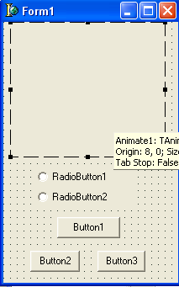
рис 2. Вид формы после размещения компонентов.
Теперь установите следующие свойства компонента Animate:
FileName | С:\windows\clock.avi
Active | False
Transparent | True
После запуска программы в форме выводится первый кадр анимации. Программа обеспечивает два режима просмотра анимации: непрерывный и покадровый.
Кнопка Button1 используется как для инициализации процесса воспроизведения анимации, так и для его приостановки. Процесс непрерывного воспроизведения анимации инициирует процедура обработки события Onclick на кнопке Пуск, которая присваивает значение True свойству Active. Эта же процедура заменяет текст на кнопке Button1 с Пуск на Стоп. Режим воспроизведения анимации выбирается при помощи переключателей Ra-dioButton1 и RadioButton2. Процедуры обработки события Onclick на этих переключателях изменением значения свойства Enabled блокируют или, наоборот, делают доступными кнопки управления: активизации воспроизведения анимации (Buttoni), перехода к следующему (Button2) и предыдущему (Buttons) кадру. Во время непрерывного воспроизведения анимации процедура обработки события OnCkick на кнопке Стоп (Buttoni) присваивает значение False свойству Active и тем самым останавливает процесс воспроизведения анимации.

Напишем обработчик кнопки Пуск (Button1):
if Animate1.Active = False // в данный момент анимация не выводится
then begin
Animate1.StartFrame:=1; // вывод с первого
Animate1.StopFrame:=Animate1.FrameCount; // по последний кадр
Animate1.Active:=True;
Button1.caption:='Стоп';
RadioButton2.Enabled:=False;
end
else // анимация отображается
begin
Animate1.Active:=False; // остановить отображение
Button1.caption:='Пуск';
RadioButton2.Enabled:=True;
end;
Запустите программу и нажмите кнопку Пуск.
Напишите теперь обработчик кнопки К следующему кадру:

if CFrame = 1 then Button2.Enabled := True;
if CFrame < Animate1.FrameCount then begin
CFrame := CFrame + 1;
// вывести кадр
Animate1.StartFrame := CFrame;
Animate1.StopFrame := CFrame;
Animate1.Active := True;
if CFrame = Animatel.FrameCount // текущий кадр — последний
then Button2.Enabled:=False;
end;
Переменную CFrame опишите глобально
CFrame: integer; // номер отображаемого кадра
//в режиме покадрового просмотра
Обработчик кнопки К предыдущему кадру:
if CFrame = Animate1.FrameCount
then Button2.Enabled := True;
if CFrame > 1 then begin
CFrame := CFrame — 1;
// вывести кадр
Animate1.StartFrame := CFrame;
Animate1.StopFrame := CFrame;
Animate1.Active := True;
if CFrame = 1 // текущий кадр — первый
then Form1.Button3.Enabled := False;
end;

А теперь напишем обработчик события для RadioButton1 ( активизация
режима просмотра всей анимации):
Button1.Enabled:=True; //доступна кнопка Пуск
// сделать недоступными кнопки покадрового просмотра
Form1.Button3.Enabled:=False ;
Form1.Button2.Enabled:=False;

Обработчик переключателя RadioButton2 (активизация режима покадрового
просмотра)выглядит следующим образом:
Button3.Enabled:=True; // кнопка Следующий кадр доступна
Button2.Enabled:=False; // кнопка Предыдущий кадр недоступна
// сделать недоступной кнопку Пуск — вывод всей анимации
Button1.Enabled:=False;

Взаимодействие компонентов Animate, Timer и ProgressBar.
Запустите новый проект и разместите на форме следующие компоненты:
Timer
ProgressBar
Animate
BitBtn
Установите в свойство Enabled компонента Timer1 значение False, а в уго же свойство interval - значение 10.
Установите у компонента ProgressBar1 в свойстве Visible значение Fasle.
У компонента Animate в свойстве FileName установите значение
C:\Program Files\Borland\Delphi6\Demos\CoolStuf\cool.avi

Напишем обработчик кнопки Пуск
animate.active:=true;
progressbar1.Show;
timer1.enabled:=true;
Далее приведен обработчик таймера:
progressbar1.Position:=progressbar1.Position+1;
if progressbar1.Position>=progressbar1.Max then
begin
timer1.Enabled:=false;
progressbar1.Position:=0;
progressbar1.Hide;
animate.stop;
end;
Запустите программу и проверьте ее в действии.
Компонент Animate позволяет программисту использовать в своих программах стандартные анимации Windows. Вид анимации определяется значением свойства СommonAVI. Значение свойства задается при помощи именованной константы. В табл. 2 приведены некоторые значения констант, вид анимации и описание процесса, для иллюстрации которого используется эти анимации.
Таблица 2. Значение свойства comonAVi определяет анимацию
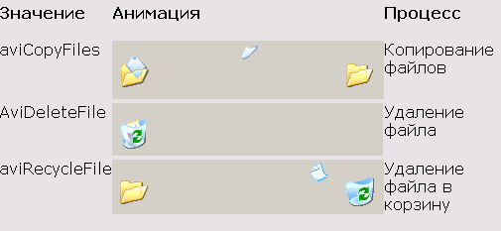

Демо версия программы
Давайте научимся создавать пробную версию программы. Т.е. через определенное количество запусков программа перестает работать. Для этого откройте какую – нибудь свою программу. Перейдите в главный модуль. И напишите такой обработчик события.
program Project1;
uses
Forms,
Unit1 in 'Unit1.pas' {Form1},
registry,dialogs,sysutils;
{$R *.res}
var
reg:tregistry;
n:integer;
begin
reg:=tregistry.create;
with reg do begin
openkey('soft',true);
openkey('proekt',true);
if valueexists('MaxRun') then
begin
n:=readinteger('MaxRun')-1;
if n>=0 then
writeinteger('MaxRun',n)
end
else
begin
n:=5;
writeinteger('MaxRun',n);
end;
Free
end;
if n>0 then begin
Application.CreateForm(TForm1, Form1);
form1.label6.caption:=inttostr(n-1);
Application.Run;
end
else showmessage('Пробная версия программы закончила работу.
Обратитесь к разработчику. ');
end.
То, что добавлено в модуль выделено жирным шрифтом.
С помощью двух обращений к функции TRegistry.Openkey содается и/или открывается узел HKEY_CURRENT_USER\soft\proekt системного реестра. Функция TRegistry.ValueExsts возвращает значение True, если в этом узле есть параметр с именем MaxRun и для него определено значение. При первом запуске программы это не так, поэтому процедурой WriteInteger создается параметр и для него указывается начальное значение 5 (максимальное количество запусков программы). При каждом следующем запуске этот параметр уменьшается на 1 и в момент, когда он становится равен 0, программа блокирует создание и вызов главного окна.

Создание шаблона
Очень часто требуется на форме размещать одни и те же компоненты. Например, кнопки ОК и Cancel. Чтобы не размещать их по отдельности создается шаблон. Что такое шаблон я думаю вам не стоит объяснять. Приведем пример. Создайте новый проект. Теперь дайте команду File\New\Frame. Поместите на фрейм две кнопки BitBtn и установите следующие свойства для кнопок и фрейма:
BitBtn1: Left=0, Top=0, Kind=mbOK, name=bbOK;
BitBtn2: Left=90, Top=0, kind=bkCancel, Name=bbCancel;
Frame1: Height=25, Width=165, Anchors=[akRigth,akBottom].
Указанные значения свойств создадут минимальный по размерам фрейм с двумя именованными кнопками.
Теперь щелкните на фрейме правой кнопкой мыши и выберите в контекстном меню команду Add To Palette – на экране появится диалоговое окно с предложением сохранить модуль. Сохраните его в своей папке. После сохранения появится окно регистрации шаблона в палитре компонентов, показанное на рисунке 3. в окне предлагается задать для нового компонента имя класса и выбрать вкладку палитра компонентов. Так как имя будет появляться в оперативной подсказке, то нужно задать осмысленное имя компоненту, например, DialogButtons. По умолчанию предлагается новая вкладка палитры компонентов, которой нет в исходной. Если вы оставите ее без изменения, то она автоматически добавится в палитру.
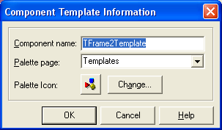
рис 3. Окно регистрации шаблона.
Задайте имя, выберите палитру и нажмите ОК – шаблон готов к использованию. Попробуйте создать какой-нибудь свой шаблон.

Компонент TOleContainer.
Компонент является удобным контейнером для размещения связанного или внедренного OLE – объекта (OLE – Object Linked and Embedding, связывание и внедрение объекта). Такие объекты (таблицы, картинки, фрагменты текста и т.п.) на форме выглядят как обычно или заменяются значками. Замечательной особенностью OLE – объекта является то, что его активизация приводит к активизации связанной с объектом программы, которая называется OLE – сервером и которая после загрузки показывает на экране свое окно и предоставляет пользователю средства редактирования объекта. Типичными OLE – серверами являются такие системные утилиты, как Paint, Word, Exel и др. давайте наглядно продемонстрируем возможности компонента.
- Создайте новое приложение с пустой формой и разместите на ней компонент OLEContainer с вкладки System. Установите его свойство Align в alClient.
- Напишите такой обработчик события OnCreate для формы:
procedure TForm1.FormCreate(Sender: TObject);
const
bmp_name=
'c:\program files\common files\borland '+
'shared\images\splash\16color\athena.bmp';
begin
olecontainer1.CreateObjectFromFile(bmp_name,false);
end;
- Заустите программу и дважды щелкните по изображению. Теперь вы можете использовать средства графического редактора Paint, для редактирования изображения. Чтобы завершить редактирвоание нажмите ESC – окно примет первоначальное состояние, но изображение в нем сохранит все изменения, которые вы внесли.
Не правда ли очень мощные возможности компонента. Подробнее с компонентом вы можете познакомится прочитав книгу Валерия Фаронова «Система программирования Delphi».

Создание справочной системы

Желательно, чтобы каждая программа имела справочную информацию, при помощи которой пользователь мог бы получить исчерпывающую информацию о программе, о том как с ней работать. Справочная система представляет собой набор файлов определенной структуры, используя которые программа Winhelp, являющаяся составной частью Windows выводит справочную информацию, которая находится в hlp – файле. Создать такой файл можно, например, при помощи поставляемой вместе с дельфи программы Microsoft Help Workshop, исходными данными для которой является текст справки, представленный в виде rtf – файла.
Процесс создания справочной системы можно представить как последовательность следующих шагов:
- подготовка справочной информации.
- преобразование файла справочной информации в файл справочной системы
Давайте попробуем создать справочную систему для нашей программы.
По нажатии клавиши F1 будет выводиться справка об авторе программы.
Теперь загрузите Word и наберите там текст, который гласит, что программу разработали именно вы. Теперь поставьте курсор в начало и дайте команду: Вставка/ссылка/сноска и в открывшемся окне в строке Другой вставьте символ #. Как это сделано на рис 22. сноска нужна для того, чтобы компилятор справочной системы преобразовал rtf – файл в hlp – файл, файл справки. После вставки сноски в нижней части окна появится окно ввода текста сноски, в котором рядом со значком сноски следует ввести идентификатор помечаемого раздела справки.
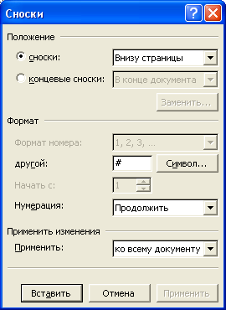
рис 22. Вставка сноски.
Задайте такой идентификатор IDH_1. Сохраните файл в формате trf. Перейдите в Delphi. Для создания справочной системы нужна Microsoft Help Workshop. Чтобы ее подключить к дельфи нужно дать команду Tools/Configure Tools. В открывшемся окне нажмите кнопку Add. В строке Title напишите help workshop. Затем нажмите кнопку Browse. и найдите файл программы задав такой путь C:\Program Files\Borland\Delphi6\Help\Tools\hcw.hlp. После чего нажмите кнопку ОК, а затем Close. Теперь дайте команду Tools, вы видите что появилась строка help workshop. Запустите ее. В открывшемся окне дайте команду File/New. Выберите пункт Help Project. И нажмите ОК. перед вами откроется окно, в котором вам нужно сохранить ваш файл справки. Назовите его HELP. Нажмите сохранить. Перед вами откроется окно вида (рис 23). На рисунке показаны (справа) секции, в которых нужно задать определенные параметры для создания HELPа. Рассмотрим их по отдельности.
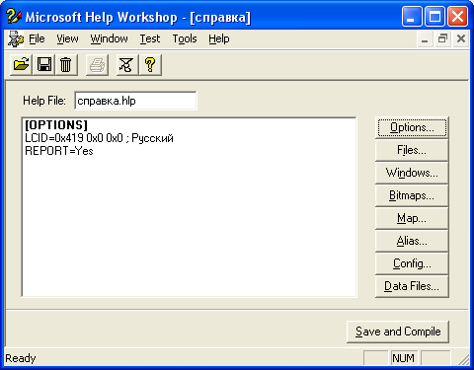
рис 23. Окно проекта справочной системы.
Секция Options.
Секция [Options] создается или изменяется с помощью кнопки options. Оно содержит общие для всей справочной службы установки и, в частности, определяет умалчиваемую тему, показываемую при открытии HELP-службы, заголовок основного окна, используемый в текстах язык и т. п.
После нажатия кнопки options появляется многостраничное окно, показанное на рис 24.
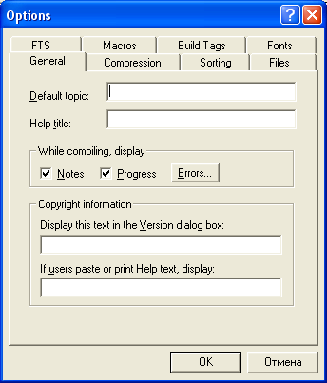
рис 24. Секция Optoins.
Страница General
Default topic - идентификатор умалчиваемого раздела;
Help title - заголовок основного окна справочной службы
Notes - если переключатель выбран, компилятор сообщает о возникающих проблемах, если не выбран - только общее количество предупреждений и ошибок;
Progress - если переключатель выбран, компилятор сообщает о транслируемом -RTF-файле;
Errors - открывает окно для указания кодов ошибок, о которых компилятор не будет сообщать;
Display this text... - определяет текст, который будет помещен
В окно Справка | Версия справочной службы;
В нашем случае в строке Default topic напишите IDH_1; а в Help title – HELP.
Страница Compession
Эта страница управляет сжатием результирующего файла.
None - результирующий файл не сжимается;
Maximum - результирующий файл максимально сжимается;
Custom - выбирает алгоритм сжатия результирующего файла.
Выберите пункт Maximum.
Страница Files
Определяет расположение используемых в проекте файлов и папок.
Help File - имя результирующего нlр-файла; это имя должно быть указано обязательно;
Log File - имя ASCII-текстового файла, в который компилятор будет помещать свою информацию (может не указываться);
RTF-files - определяет имена исходных файлов с текстами справок; замечу, что изменение имен файлов фактически приводит к изменению секции [Files];
contents file - указывает имя файла содержания, если такой файл создан ;
тмр folder - определяет папку для хранения временных файлов компилятора;
substitute path prefix - указывает имя маршрута доступа к rtf и вмр-файлам; используется при перемещении этих файлов в другую папку, чтобы не исправлять множество ссылок во всей справочной информации.
В строке Rich Text Format (RTF) files по нажатии кнопки Change откроется окно. Здесь нажмите кнопку Add и выберите ваш файл, который вы сохранили в формате rtf. После этого нажмите ОК. В строке тмр folder выберите вашу папку.
Страница Build Tags
Содержит список условий, включающих разделы в результирующий файл (верхний список) или исключающих их из него (нижний список).
Здесь нажмите кнопку Add и в открывшемся окне в первой строке напишите IDH_1. Затем ОК.
Секция FILES
С помощью этой секции определяются RTF-файлы, содержащие текст, справочной системы. Для нормальной работы компилятора
необходимо определить хотя бы один файл в этой секции. Замечу, что содержимое этой секции автоматически изменяется при изменении списка RTF-files на странице Files окна options .
Справочная служба может состоять из множества RTF-файлов. В этом случае все они должны быть перечислены в секции [Files]. Компилятор разрешает задать в этом списке один или несколько ссылочных ASCII-текстовых файлов, каждая строка которых указывает нужный RTF-файл .(т. е. содержит маршрут доступа и имя файла).
Мы ее затрагивать не будем так как мы уже это сделали выше.
Секция WINDOWS
Секция [windows] определяет используемый в справочной службе набор дополнительных окон. Каждое указанное в секции окно характеризуется своим типом, цветом, размерами, заголовком. Только имена перечисленных в секции окон могут указываться в ссылках и сносках “>” RTF-файлов.
Если в секции не определено ни одно окно, щелчок по кнопке window вызовет диалоговое окно для указания имени вновь создаваемого окна и его типа (рис. 25).
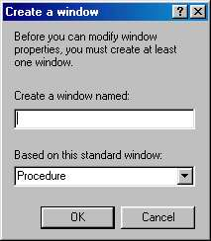
Рис.25. Диалоговое окно определения имени и типа дополнительного окна
В строке create a window named следует задать имя окна. Замечу, что, если указать имя main, установки, производимые далее, будут относиться к основному окну справочной службы (именно таким способом мне, например, удалось получить нужный заголовок основного окна). С помощью списка Based on this standard window можно выбрать один из трех возможных стандартных типов окна:
procedure - окно предназначено для вывода текстов процедур; оно позиционируется в правом верхнем углу экрана и при значительной ширине может своим правым краем выйти за пределы экрана;
Reference - обычное справочное окно; позиционируется в левом верхнем углу, занимает приблизительно 2/3 экрана по высоте и ширине;
Error message - окно предназначено для вывода сообщений об ошибках, позиционируется по центру экрана, занимает почти всю высоту экрана и 3/4 его ширины.
Замечу, что все три типа создают стандартные Windows-окна с “толстой” рамкой и заголовком, т. е. их положение и размеры пользователь может изменять по своему усмотрению, так что выбор типа не носит решающего характера. Кроме того, с помощью кнопки Auto sizer на странице position (см. ниже) можно визуально настроить положение и размеры окна.
Если хотя бы одно окно в секции windows уже определено или если диалоговое окно определения типа и имени окна (25) закрыто кнопкой ок, на экране появляется многостраничное окно, показанное на рис. 26.
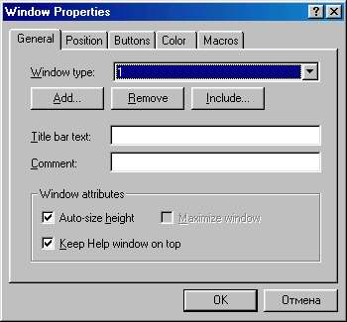
Рис. 26. Диалоговое окно определения параметров дополнительных окон
Страница General
window type - позволяет выбрать одно из ранее определенных окон; все дальнейшие установки на странице General будут осуществляться для указанного в этой строке окна; подобные строки есть на всех других страницах окна window Properties;
Add - вызывает окно рис. 25 для добавления нового окна к списку окон;
Remove - удаляет окно из списка;
include - включает ASCII-текстовьгй файл со списком окон;
Title bar text - определяет заголовок окна;
comment - содержит произвольный комментарий; здесь, например, можно указать функциональность окна; текст комментария не включается в результирующий файл;
Auto-size height - если переключатель выбран, окно автоматически изменяет высоту в зависимости от разрешения экрана;
Maximize window - окно максимизируется по размеру экрана;
Keep Help window on top - окно всегда появляется поверх остальных окон.
Страница Position определяет положение и размеры окна в момент его появления на экране. тор - отступ левого верхнего угла от верхнего края экрана;
Left - отступ левого верхнего угла от левого края экрана;
Height - высота окна;
width - ширина окна;
Adjust for user screen resolution - если переключатель выбран, координаты задаются относительно виртуального экрана с разрешением 1024х1024; если не выбран, координаты указываются в пикселях;
Auto-sizer - после щелчка по этой кнопке появляется окно с кнопками ОК и Cancel для визуальной настройки его размеров и положения;
Default position - после щелчка по этой кнопке окну задаются умалчиваемые размеры.
Попробуйте задать параметры сами.
Секция MAP
В этой секции следует определить числовые идентификаторы разделов, которые будут автоматически вызываться кнопками Help и клавишей F1 в работающей программе. Напомню, что все видимые компоненты Delphi имеют специальное свойство HeipContext, в которое можно поместить числовой идентификатор раздела справочной службы. Если соответствующий компонент имеет фокус ввода и пользователь нажимает кнопку F1, автоматически включается справочная система Windows, которая отыскивает в ньр-файле и показывает в справочном окне соответствующий раздел. Только разделы, указанные в секции [map] , могут быть контекстно-доступными из работающей программы. Остальные разделы можно просмотреть после вызова справки с помощью выбора ключевых слов, кнопками просмотра связанных разделов или по содержанию справочной службы.
После нажатия кнопки Map в окне MS HW появляется окно, показанное на рис. 27.
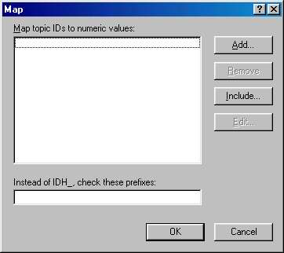
Рис. 27. Окно определения числовых идентификаторов разделов
В списке Map topics IDs to numeric values указываются уже определенные разделы в формате
идентификатор_темы=Неlр Сontext
Здесь идентификатор_темы - идентификатор, определенный сноской # в RTF-файле; HelpContext -присвоенный разделу числовой идентификатор, который можно помещать в свойство HelpContext визуального компонента.
Для задания идентификатора нового раздела или удаления раздела из списка Map используются соответственно кнопки Add и Remove. С помощью кнопки include можно указать ASCII-файл с перечнем идентификаторов разделов и присвоенными им числовыми идентификаторами. Кнопка Edit позволяет отредактировать элемент списка.

Секция ALIASES
В этой секции можно указать псевдонимы идентификаторов разделов, с помощью которых можно модифицировать секцию Map без изменения RTF-файлов. Назначение кнопок Add, Remove, include и Edit такое же, как и в секции мар. После назначения псевдонима он может использоваться в секции мар вместо идентификатора раздела. Эта возможность облегчает модификацию справочной службы.
Секция Config
Секция [Config] предназначена для указания макрокоманд, которые будут выполняться в момент открытия справочной службы. С ее помощью можно также зарегистрировать подпрограммы из библиотеки) DLL, которые после этого могут использоваться наравне с макрокомандами.
Секция BAGGAGE
Кнопкой Data Files окна MS HW открывается диалоговое окно определения файлов, которые будет использовать справочная служба. Список этих файлов содержит секция [Baggage] проектного файла. Помимо RTF-файлов, которые обычно вставляются в секции [Files] , здесь можно также указать файлы библиотек DLL, подпрограммы которых после этого могут использоваться как макрокоманды.
КОМПИЛЯЦИЯ, ТЕСТИРОВАНИЕ И СВЯЗЬ С ПРОГРАММОЙ
Компиляция и тестирование справочной службы не составляют проблемы: с помощью MS HW создайте (или загрузите) проектный файл и щелкните по кнопке save and compile или по инструментальной кнопке. После этого появляется окно, показанное на рис. 28.
При компиляции MS HW сворачивает свое окно и вновь раскрывает его после завершения работы компилятора, если отмечен переключатель Minimize window while compiling. После окончания компиляции в нем будут показаны сообщения компилятора. Если компилятор обнаружил ошибки, он сообщает о них, причем некритические ошибки сопровождаются предупреждениями (warnings) и замечаниями (notes), а критические - прерывают компиляцию.
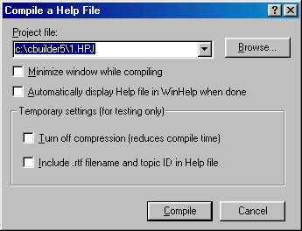
Рис. 28. Окно запуска компилятора
Для тестирования скомпилированного справочного файла используется одна из опций меню Test:
contents File - тестирует файл содержания;
close All Help - закрывает все ранее открытые нlр-файлы;
send a macro - посылает в winHelp нужную макрокоманду;
WinHelp api - вызывает нужный раздел справочной службы по присвоенному ему в секции map числовому идентификатору.
Тестирование файла содержания заключается в автоматическом вызове всех указанных в содержании разделов. Если какой-либо раздел не вызывается, выдается сообщени , позволяющее найти и устранить ошибку.
Связь с программой реализуется с помощью свойств HelpContext видимых компонентов, в которые следует поместить числовые идентификаторы нужных разделов справочной службы так, как они определены. В секции MAP. Кроме того, в свойство Application. HelpFile нужно поместить имя нlр-файла. Обычно эта связь устанавливается в обработчике события ОnCreat главной формы программы. После такой настройки пользователь программы сможет с помощью клавиши F1 получить контекстно-чувствительную справку, т. к. при нажатии F1 автоматически вызывается раздел, числовой идентификатор которого помещен в свойство HeipContext компонента с фокусом ввода. Если Heipcontext компонента с фокусом ввода содержит 0, вызывается раздел, указанный в HelpContext его владельца, а если и у того это свойство не определено, используется HelpContext активной формы (если во всей цепочке владельцев, включая активную форму, свойство HelpContext не определено, нажатие F1 игнорируется).
На событие ОnCreate формы напишите
application.HelpFile:='help.hlp';
Запустите программу и нажмите клавишу F1.
Вот и готова наша самая простая справка. Конечно можно создавать очень сложные справки. Но вы должны сами этому научиться.

Создание дистрибутива.

Современные программы распространяются на компакт-дисках. Процесс установки программы, который, как правило, предполагает не .только создание каталога и перенос в него выполняемых файлов и файлов данных с промежуточного носителя, но и настройку системы, для многих пользователей является довольно трудной задачей. Поэтому установку прикладной программы на компьютер пользователя обычно возлагают на специальную программу, которая находится на том же диске, что и файлы программы, которую надо установить. Таким образом, разработчик прикладной программы, помимо основной задачи, должен создать программу установки -инсталляционную программу.
Инсталляционная программа может быть создана точно так же, как и любая другая программа. Задачи, решаемые во время инсталляции, являются типовыми. Поэтому существуют инструментальные средства, используя которые можно быстро создать инсталляционную программу, точнее, установочный диск, не написав ни одной строчки кода.

Программа InstallShield Express
Одним из популярных инструментов создания инсталляционных программ является пакет InstallShield Express. Borland настоятельно рекомендует использовать именно эту программу, поэтому она есть на установочном диске Borland Delphi 7 Studio.
Процесс установки программы InstallShield Express обычный. Для того чтобы его активизировать, нужно запустить программу установки Delphi (вставить установочный CD-ROM в дисковод) и в открывшемся диалоговом окне Delphi Setup Launcher выбрать команду InstallShield Express — Borland Limited Edition. В результате этого будет запущен мастер установки. По завершении процесса установки в меню Пуск | Программы | InstallShield появляется команда Express, выбор которой запускает InstallShield Express.
После запуска программы появляется окно InstallShieldExpress – Borland Limited Edition (рис 11):

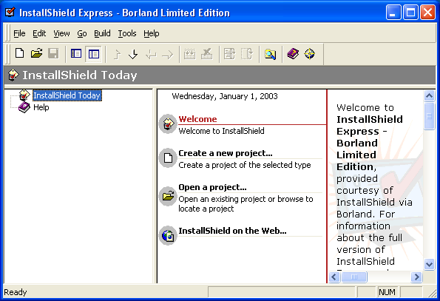
рис 11. Окно программы InstallShieldExpress – Borland Limited Edition.

В котором разработчику предлагается выбрать или создать рабочий документ для дальнейшей работы. Рабочим документом утилиты является проект с расширением .ism. Создание проекта начинается командой Create a new project…, при этом в правой части окна появляются управляющие элементы (см рис 12), позволяющие задать расположение и имя проекта (кнопка Browse). Нажатие кнопки Create приводит к созданию проекта.

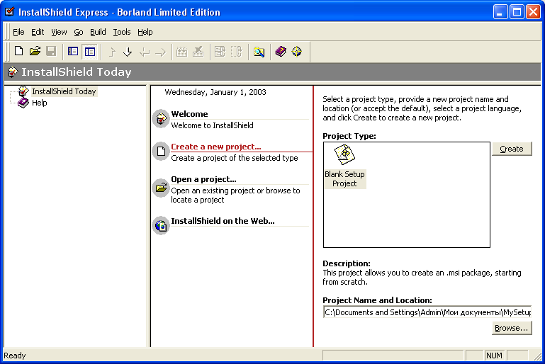
рис 12. Создание нового проекта.
После создания нового проекта дистрибутива окно программы примет вид, который вы видите на рис 13.

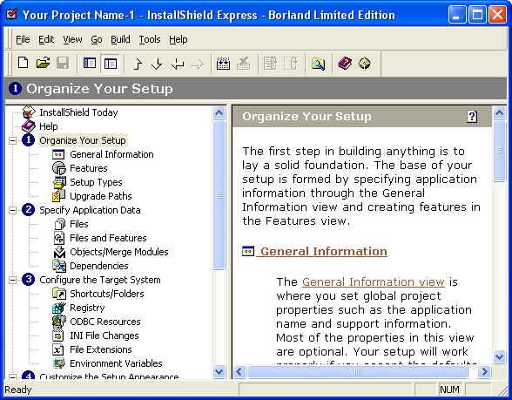
рис 13. Окно программы после создания проекта.

В левой части окна находятся 6 групп страниц с параметрами и командами, предназначенные для задания характеристик дистрибутива, его создания и тестирования. Выбор каждой группы приводит к отображению в правой части окна информации необходимой для создания дистрибутива. Для создания дистрибутива необязательно устанавливать значения всех параметров. Рассмотрим основные параметры.

Организация процесса установки.
Страница Organize your setup позволяет определить информацию об устанавливаемом приложении и вид главного окна инсталляционной программы. В эту группу входят следующие страницы:
- General Information - общая информация
- Features – компоненты
- Setup Types – типы установки
- Upgrade Paths – модернизация путей

На странице General Information (рис 14), указываются основные параметры установки продукта, данные о компании и о приложении.

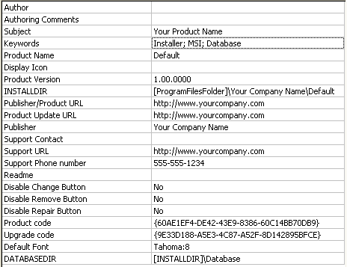
рис 14. Страница General Information .

Рассмотрим некоторые из них:
  - Product Name – название продукта
  - INSTALLDIR – каталог установки
  - Readme – информационный файл
  - Databasedir – расположение БД

На странице Features (рис 15) можно определить составные части дистрибутива. Определение этих компонентов позволяет организовать многовариантную установку программы, составляющие их файлы задаются на страницах Files и Files and Features (см далее). По умолчанию проект имеет один компонент Always Install, который содержит файлы устанавливаемые в любом случае.

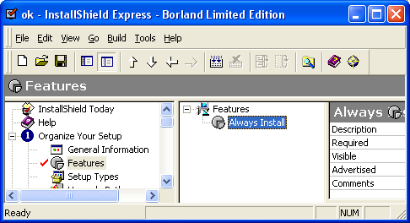
рис 15. Страница Features.
На странице Setup Types можно выбрать варианты установки (рис 16).

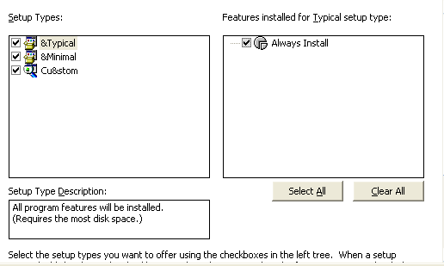
рис 16. Страница Setup Types.

Общие установки.
Группа Specify Application Data служит для указания файлов, входящих в состав приложения.
- Files – файлы
- Files and Features – файлы и компоненты
- Object Merge Modules – модули
Страница Files (рис 17 ) позволяет выбрать файлы, включаемые в дистрибутив.
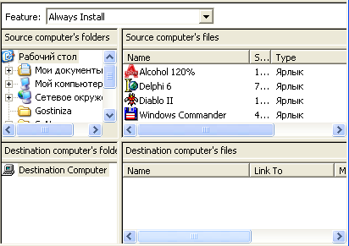
рис 17. Страница Files/
Страница Object Merge Modules позволяет указать системные модули, необходимые для работы приложения (например, Access, Active X и др.).

Настройка компьютера
Группа Configure the Target System служит для настройки компьютера, на котором устанавливается приложение. Рассмотрим основные пункты этой группы.
- Shortcuts/Folders – значки и папки
- Registry – реестр

На странице 1 (рис 18) указывается, где появится ярлык или папка вашего приложения.

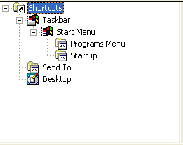
рис 18. Страница Shortcuts/Folders.

Задание интерфейса процесса установки.
Группа Customize the Setup Apperance

- Dialogs – диалоги
- Billboards – доски объявлений
- Text and Messages – текст и сообщения

На странице Dialogs (рис 19) определяется состав и вид диалоговых окон, с помощью которых программа установки осуществляет взаимодействие с пользователем. На странице Billboards определяются окна, которые поочередно отображаются на экране в процессе установки и обычно содержат рекламную информацию.

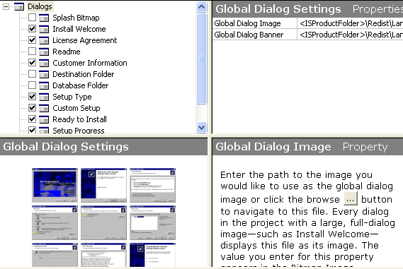
рис 19. Страница Dialogs.

Определение дополнительной функциональности
Содержит следующие страницы:
- Recuirements – требования, предъявляемые для установки
- Custom Actions – действия индивидуального пользователя
- Support Files – файлы поддержки

Создание дистрибутива.

После определения всех параметров дистрибутивного варианта приложения нужно создать сам дистрибутив.Для этого используется группа (см рис21) Prepare for Release (подготовка для распространения), на которой расположены следующие страницы:

- Build Your Release – создание дистрибутива
- Test Your Release – проверка
- Distribute Your Release – распространение дистрибутива

Здесь выбирается устройство на которое записывается приложение. Затем нажимают по нему правой кнопкой мыши и нажимают Build. После чего вставляется диск и нажимают Distribute Your Release.

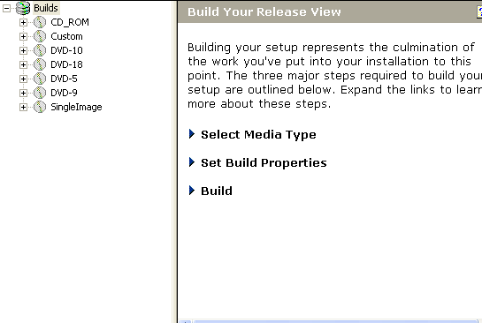
рис 21. Распространение дистрибутива.

Пример создания дистрибутива.
Теперь попробуем создать дистрибутив на следующем примере.
Выберите любую вашу программу. Запустите InstallShield Express, нажимаем на Create a new project. Затем нажимаем кнопку Browse для того, чтобы сохранить проект в любом удобном для вас месте. После чего нажмите на кнопку Create для создания проекта.
На вкладке General Information в строке Product Name введите название вашей программы, в нашем случае это будет название вашей программы. В строке InstallDir выберите пункт [ProgramFilesFolder]. Почему именно этот пункт. Да потому, что во время создания инсталляционной программы нельзя знать на каком диске и как называется каталог программ. Поэтому вместо него используется его псевдоним [ProgramFilesFolder]. В процессе установки программы на компьютер пользователя инсталляционная программа получит из реестра имя каталога и заменит псевдоним на это имя. Вкладку Features оставим без изменения. На вкладке Setup Tyes оставим только пункт Tupical. В следующем пункте на странице Files в окошке Source Computer,s Folder найдите вашу папку, где находится программа. В результате в окошке Source Computer,s Files покажутся фалй программы. Перейдите в окно Destinatin Computer,s Folder нажмите правой кнопкой мыши по пункту Destinatin Computer и выберите пункт ProgrammenuFolder. После того, как он появится в окне щелкните по нему правой кнопкой мыши и выберите пункт Add, выберите пункт New Folder. И переименуйте его так как называется ваша программа. После этого в окне Source Computer,s Folder выберите те файлы, которые вы хотите установить в нашем примере – это EXE – файл. Перетащите его в вашу папку окна Destinatin Computer,s Folder. Далее перейдем на вкладку Configure the Target System выберите пункт Shotcuts/Folder щелкните по пункту Programs Menu правой кнопкой мыши и выберите пункт New Folder. И назовите его так, как называется ваша программа. Остальное оставим без изменения. Переходим на 6 пункт в появившемся окне выберите CD-ROM нажмите по нему правой кнопкой мыши и нажмите Build. После чего нажмите Test Run, а затем Run Setup. Все ваши дистрибутив готов.

Заключение
Научиться программировать, не владея общими вопросами теории и практики программирования, практически невозможно. Книги, заглавия которых начинаются фразами "Практическое руководство...", "Наиболее полное описание...", как правило, рассматривают узкие специфические вопросы конкретного языка или среды программирования. Они, безусловно, полезны. Однако следует обращать внимание и на книги, посвященные общим вопросам теории и практики программирования. Авторами этих книг являются ведущие специалисты в области программирования. Здесь хочется порекомендовать работы Вирта, Страуструпа, Зелковица, Гринзоу.
В заключение еще раз повторим, что научиться программировать, можно только программируя, решая конкретные задачи. Поэтому ищите задачи и программируйте!

Список литературы
1. Вирт Н. Алгоритмы и структуры данных / Пер. с англ. — М.: Мир, 1989. - 360 с., ил.
2. Гринзоу Лу. Философия программирования для Windows 95/NT / Пер. с англ. — СПб.: Символ-Плюс, 1997. — 640 с., ил.
3. Зелковиц М., Шоу А., Гэннон Дж. Принципы разработки программного обеспечения / Пер. с англ. — М.: Мир, 1982. — 386 с., ил.
4. Практическое руководство по программированию / Пер. с англ. Б. Мик, П. Хит, Н. Рашби и др.; под ред. Б. Мика, П. Хит, Н. Рашби. — М.: Радио и связь, 1986. — 168 с., ил.
5. Фокс Дж. Программное обеспечение и его разработка / Пер. с англ. — М.: Мир, 1985. - 368 с., ил.
6. Фаронов В. Система программирования Delphi. Санкт-Петербург. 2004 г.
7. Язык компьютера. Пер. с англ, под ред. и с предисл. В. М. Курочки-на. — М.: Мир, 1989. - 240 с., ил.

Т.М. Смагулов

ДОПОЛНИТЕЛЬНЫЕ ВОЗМОЖНОСТИ
ЯЗЫКА ПРОГРАММИРОВАНИЯ DELPHI

Учебное пособие для студентов
Специальности «Информационные системы»
дневной и заочной форм обучения

Сдано в набор 5.09.2005 Подписано к печати 10.09.2005
Формат 60х84 1/16 Тираж 50 экз.
Отпечатано в информационно-вычислительном центре Кокшетауского института экономики и менеджмента, 475000, Кокшетау, ул. Джамбула, 35

